Úvod

České domácnosti zaznamenaly v posledních dvou dekádách několik období, která změnila způsob jejich zacházení s penězi. Nejvýraznější změnou byl silný příklon ke spotřebě vyvolaný pestrou škálou stimulů i ambicí, ale také zároveň možností tento nárůst spotřeby saturovat – tj. dostatečný růst disponibilních příjmů domácností. Ten byl patrný zejména v době silné konjunktury české ekonomiky, jejíž začátek spadal už do roku 2004 a vrcholil v prvním pololetí roku 2008. Změnami procházela i ochota a schopnost spořit, tradiční produkty a typy úspor byly rozšířeny o alternativní spořící a investiční produkty. Hmotné a finanční investice pak ústily do růstu bohatství českých domácností, jehož dynamika se během let 1993-2012 měnila v závislosti na faktorech ovlivňujících transakce s finančními i nefinančními aktivy a pohyby především v zadluženosti domácností (strana jejich závazků, tj. pasiv).

Studie se zabývá hlavními atributy prosperity institucionálního sektoru Domácnosti. Převažují datové zdroje národního účetnictví, v menší míře pak dodatečné zdroje informací z finančního sektoru, rodinných účtů a šetření příjmů a životních podmínek domácností (SILC). Bohatství domácností v České republice podle vývoje jejich čistého jmění je obsahem první kapitoly, v dalších částech studie je rozebírán jejich disponibilní důchod a analyzována jeho struktura. „Komplexní“ příjmy domácností tvořené mzdami a platy, zisky živnostníků - kteří jsou rovněž součástí sektoru domácností -, čistými příjmy z vlastnictví a příjmy dané saldem z přerozdělení jsou rozebírány jako zdroje disponibilního důchodu domácností. Vývoj výdajů domácností na konečnou spotřebu a také peněz odložených stranou ve formě hrubých úspor je pak součástí užití jejich disponibilního důchodu. Poslední kapitoly této analýzy se pak soustřeďují na různé typy úspor českých domácností, tradiční i alternativní, a také na vývoj jejich zadluženosti.

Analýza pracuje s daty poslední revize národních účtů k 30. dubnu 2013.

Shrnutí

- Prosperita domácností se vyvíjela v novodobé historii České republiky v cyklech. Sledujeme-li její intenzitu v relacích příjmů, dynamiky spotřeby, úspor a přírůstků finančních a hmotných aktiv českých domácností, lze analýzou vysledovat několik období příznivého i méně příznivého vývoje. Historické časové řady národních účtů umožňují hodnotit finanční kondici českých domácností v zásadních ukazatelích od roku 1990.
- Ekonomická reforma na počátku přechodu země k tržnímu hospodářství uskutečněná formou tzv. „šokové terapie“ zasáhla české domácnosti, z pohledu tématu sledovaného v této analýze, především liberalizací cen. Pro spotřebitele vysoce nepříznivý vývoj cen v roce 1991 s mírou inflace ve výši +56,6 % - dvojciferných hodnot dosahovala ještě v letech 1993 a 1994 - vyústil v tomto roce do výrazného propadu výdajů domácností na spotřebu v reálném vyjádření (-17,8 % meziročně). Nominálně pak spotřeba českých domácností v roce 1991 vzrostla právě vlivem pohybu cenové hladiny o 20,9 % a dvojciferných nominálních přírůstků dosahovala každoročně až do roku 1997.
- Přírůstky mezd v tomto období korespondovaly s pohybem míry inflace. Jestliže v letech 1994-1996 rostla spotřeba domácností nominálně v průměru ročně o 14,7 % (reálně o 5,2 %), pak příjmy z mezd a platů - podle tempa náhrad zaměstnancům - narůstaly v těchto letech každoročně o 15,4 %. I přes relativně příznivý růst příjmů musely domácnosti k nasycení svých výdajů na spotřebu využít v roce 1993 úspor z předchozích let - čisté úspory domácností tehdy klesly o 11,6 mld. korun, v roce 1994 však již o 10,5 mld, korun stouply a v roce 1995 se tato odložená spotřeba zpětinásobila na 68,5 mld. korun.
- Měnová krize v roce 1997 - odhalující skrytou vnitřní nerovnováhu české ekonomiky a labilní vnější nerovnováhu vyvolanou vysokou úrovní krátkodobého zahraničního kapitálu přítomného v ČR v podobě portfoliových investic - zasáhla české domácnosti přes následné restrikce. Ty byly hospodářskou politikou uplatňovány ve snaze snížit nepříznivé dopady měnové krize. Výdaje na konečnou spotřebu domácností v roce 1998 meziročně klesly o 1,3 % mimo jiné i proto, že se na dosud nejnižší úroveň dostal přírůstek mezd. Náhrady zaměstnancům (+5,1 % meziročně) stouply jen na třetinu předešlých průměrných růstů (v roce 1999 na pětinu, tj. +3 %). Zdražení přitom začalo být opět citelné, ceny pro spotřebitele vyskočily meziročně znovu o více než desetinu (+10,1 %). Kromě nižší spotřeby lidé neodložili na úsporách tolik jako v roce 1997 a meziročně nižší byl přírůstek čistých úspor i v roce 1999. Tehdy však již míra inflace výrazně klesla (+2,1 %) a spotřeba domácností mírně ožila (+2,3 %).
- Na přelomu předminulé a minulé dekády nevykazovala česká ekonomika takovou výkonnost jako její středoevropští sousedé, s nimiž poté v roce 2004 vstoupila do EU. Lidé však intenzitou své spotřeby českou ekonomiku příliš nelimitovali. V letech 2000-2003 utráceli v průměru každoročně reálně více o 3,9 % (HDP rostl v průměru o 3,3 %). Jejich mzdy rostly v průměru o 6,9 % ročně a míra inflace byla velmi příznivá - v průměru +2,2 %, v roce 2003 ceny dokonce stagnovaly (meziročně +0,1 %). Velikost ročních úspor v tomto období kolísala, s průměrným přírůstkem o 3,2 % v letech 2000-2003. Finanční kondice českých domácností byla tehdy relativně stabilní a v dalších letech se významně zlepšovala.
- Konjunktura české ekonomiky posílila finanční zdraví českých domácností v nebývalém rozsahu. V letech 2004-2008 vlivem velmi příznivé situace na trhu práce, výrazného růstu mzdových příjmů (v průměru o 7 % ročně, s +8,1 % v roce 2007) i optimismu ohledně budoucnosti (přírůstek úvěrů na bydlení přes 30 % meziročně ve všech letech uvedeného období) rostla kromě investic domácností i jejich spotřeba - reálně v průměru každoročně o 3,5 %. Své úspory zvyšovali lidé v každém roce konjunktury v průměru o 15 %, v roce 2006 dokonce o více než třetinu. Posilovali svá finanční aktiva a v dosud nebývalé míře i investice do hmotných fixních aktiv. V roce 2007, kdy vrcholil hypoteční boom, vzrostly tyto jejich investice meziročně o téměř polovinu (+44 %), tj. o 71 mld. korun na 234 mld. korun. Současně s pořizováním bydlení v takovémto rozsahu však české domácnosti dokázaly proti roku 2006 dokonce zdvojnásobit přírůstek svých finančních aktiv na 359 mld. korun (+102 %). O síle jejich příjmů svědčí, že toto vše bylo zarámováno též silným růstem spotřeby (o 7,2 % meziročně nominálně, +4,1 % reálně). Ekonomická konjunktura tak vedla k enormnímu zvýšení prosperity domácností v České republice. Vystřídána byla rokem krize a následujícím obdobím útlumu.
- Rok 2009, jakkoli krizový pro ekonomiku jako celek, neznamenal pro české domácnosti významnou negativní změnu. Na rozdíl od nich však firemní sektor a zejména sektor vládních institucí ovlivnily vykázaný reálný pokles HDP ČR o 4,5 % proti roku 2008. Přestože mzdové příjmy - ve formě náhrad zaměstnancům - o 2,5 % poklesly, spotřeba domácností se nesnížila (+0,2 % reálně). Vliv na to měl zřejmě i vývoj spotřebitelských cen. Ty se v krizovém roce 2009 zvýšily jen o 1 %, ovšem po silném růstu o 6,3 % v roce 2008, kdy míra inflace v ČR byla jednou z nejvyšších v EU. Čisté úspory vzrostly meziročně o 46 %, což dokládá silnou tendenci českých domácností posilovat v ekonomicky nepříznivých dobách objem odkládaných peněz. Významnou změnu však prodělala struktura komplexních příjmů domácností v podobě jejich disponibilního důchodu, jak je patrné z podrobného rozboru v kapitolách 2 a 3 této studie, které se zabývají nejen vývojem mezd a platů, ale i příjmy z podnikání v sektoru domácností, čistými příjmy z jejich majetku a také čistými příjmy z přerozdělení.
- Právě přerozdělovací procesy mezi sektorem domácností a sektorem vládních institucí v roce 2009 - ale zčásti už i v roce 2008 - způsobily, že dopad krize v roce 2009 na české domácnosti zdaleka nebyl fatální. Až v dalších letech na ně ale dolehl nepříliš přesvědčivý pokrizový výkon ekonomiky ústící v roce 2012 do recese. Hospodářský růst České republiky – a také její přibližování ekonomické úrovni průměru EU 27 – byl od roku 2010 zřetelně podvázán intenzitou snah hospodářské politiky tlumit vládní deficity, především sílou restrikcí a chybějící včasnou reakcí na dopady, které tato politika působila.
- V letech 2010-2012 stoupaly mzdy a platy - podle dynamiky náhrad zaměstnancům - v průměru ročně o 2,1 %, reálná mzda v nepodnikatelské sféře však klesala po tři čtvrtletí roku 2011 a celý rok 2012, v podnikatelské sféře po celý rok 2012 (míra inflace činila ročně v průměru 2,2 %). Spotřeba domácností reálně sice v letech 2010 a 2011 meziročně ještě nepatrně stoupala (+1 %, resp. +0,5 %), ale v roce 2012 významně klesla (-2,7 %). To vyústilo za roky 2010-2012 v její průměrný roční pokles o 0,4 %. Čisté úspory v letech 2010 a 2011 meziročně klesaly (-8,3 %, resp. -17,3 %), ale v roce 2012 prudce stouply (+23,3 %). České domácnosti se soustředily hlavně na přírůstek finančních aktiv (poměr čistých finančních aktiv k disponibilním příjmům má ČR ze všech srovnatelných zemí regionu nejvyšší). Lidé však posilovali především své úložky na netermínovaných vkladech, což indikuje nejistotu ohledně budoucího vývoje finanční situace rodin a snahu mít „peníze po ruce“. Vlivem záporných reálných úrokových sazeb - nejen na netermínovaných, ale i termínovaných vkladech – tak došlo k masívnímu znehodnocování úspor českých domácností. Jen v roce 2012 činilo toto znehodnocení více než 34 mld. korun.
- Rychlý růst zadluženosti českých domácností patrný především v letech konjunktury, motivovaný pořizováním vlastního bydlení, v letech 2011 a 2012 zpomalil. Část domácností však vyhledávala i možnost nákupu bytu jako investice prostřednictvím úvěrů na bydlení, protože kombinace nízkých úrokových sazeb hypotečních úvěrů a nižších cen nemovitostí byla např. proti roku 2008 velmi příznivá. Z oficiálních dat o zadluženosti v úvěrech na spotřebu – s předpokladem jejich významné alokace v regionech s vysokou nezaměstnaností a nižšími příjmy na obyvatele – nelze přesně určit, do jaké míry hledají takovéto domácnosti komplementární půjčky s vysokými náklady u druhořadých depozitních ústavů a nefinančních společností, resp. na „černém trhu“ půjček.
- Roky 2011 a zejména 2012 ukazují zatím nejhorší období v prosperitě českých domácností od poloviny 90. let. Vzniká otázka, zda lze zopakovat léta jejich mimořádné prosperity z doby ekonomické konjunktury. Podle faktorů, které ji ovlivnily, lze s vysokou pravděpodobností předpokládat, že nikoli, přinejmenším v této dekádě. Byly to roky po vstupu do EU, jenž vedl v ČR k mimořádným prorůstovým efektům - především v zahraničním obchodě. Ten přes výrazně zesílenou - resp. odstraněním některých administrativních bariér uvolněnou - zahraniční poptávku dynamizoval i tuzemskou produkci zboží a služeb. To posilovalo zaměstnanost, kupní sílu domácností a přes tuto růstovou spirálu dále dynamizovalo ekonomiku. Silná vlna růstu bohatství českých domácností, které se projevovalo i v pořizování domů a bytů (hmotných aktiv) byla z velké části financovaná dluhem (hypotéky). Těžko lze zřejmě zopakovat situaci, kdy úvěry na bydlení rostly po dva až tři roky tempem vyšším než zmíněných 30 % ročně. Sílící koruna v reakci na skvělé fundamenty české ekonomiky tehdy působila rovněž směrem k relativnímu růstu hodnoty mnoha typů aktiv českých domácností. Zopakovat tyto efekty, zejména v jejich kumulaci, tak jako tomu bylo v letech konjunktury, půjde skutečně jen velmi obtížně.

Metodická východiska a datové zdroje

- Analýza pracuje primárně s daty národních účtů (Evropský systém účtů ESA 1995), institucionálního sektoru S. 14 Domácnosti. Pokud není v textu uvedeno jinak, jsou použita data za celý sektor, tj. segment domácnosti-obyvatelstvo (tj. spotřebitelé) i za segment domácnosti-živnostníci (tj. výrobci).
- Pro popis vývoje jednotlivých typů úspor domácností jsou použity i údaje z databáze ARAD České národní banky a dalších institucí. Pro mezinárodní srovnání jsou použity údaje z databáze Eurostatu.
- Vzhledem k užívané terminologii národního účetnictví je většina termínů, včetně pojmů vyskytujících se i v odborné literatuře s nízkou frekvencí, vysvětlena v příslušných kapitolách vždy na počátku textu a dále v poznámkách pod čarou. Tento postup – nikoli tedy podrobný popis zahrnutý do metodických východisek na počátku studie – je volen s ohledem čtenářsky přijatelnější způsob poskytnutí informací a závěrů z nich plynoucích.
- Metodou práce v této studii je porovnání zdrojů a užití disponibilního důchodu sektoru domácností, tj. jejich komplexních příjmů a sledování a vyhodnocování jejich vývoje v čase. Srovnávací postup je dále volen u různých typů aktiv domácností, zejména finančních a také jejich závazků.
- Časové období analýzy není jednotně vymezeno – vychází z délky a dosažitelnosti časových řad podle zvolených datových zdrojů. Základní údaje z národních účtů začínají rokem 1990. Pro popis významných změn v aktuálnějším období (zejména u typů úspor) byla k dispozici časová řada od roku 1999.
- Bohatství českých domácností
Bohatství domácností, podobně jako ostatních institucionálních sektorů v ekonomice, lze měřit pomocí stavu jejich čistého jmění.
  - Čisté jmění domácností a zbytku ekonomiky
- Čisté jmění domácností v roce 2011 převýšilo sedm bilionů korun |  | Domácnosti v České republice dokázaly za období 1993-2011 nakumulovat hmotné a finanční bohatství tempem rychlejším, než jakým rostlo u ostatních institucionálních sektorů v ekonomice.  Bohatství domácností České republiky v roce 2011 činilo 7 221,027 mld. korun. Tento stav jejich čistého jmění byl více než třikrát vyšší než v roce 1993, kdy dosáhl  2 290,593 mld. korun. Ve srovnání s úhrnem za ostatní institucionální sektory české ekonomiky stouplo čisté jmění domácností za roky 1993-2011 rychleji (3,1krát), zatímco čisté jmění nefinančních podniků, finančních institucí, sektoru vládních institucí a neziskových institucí se zvýšilo za uvedené období 2,7krát, tj. ze 7 174,840 mld. na 19 358,047 mld. korun.
- … a tvoří více než třetinu čistého jmění v ekonomice ČR |  | V důsledku rychlejší kumulace bohatství v domácnostech oproti zbytku ekonomiky se v logice věci zvyšoval i jejich podíl na úhrnu čistého jmění v ekonomice ČR. Jestliže v roce 1993 participovaly domácnosti na celkovém čistém jmění z 31,9 %, v roce 2011 z 37,3 %, což byl zároveň nejvyšší podíl v celé sledované časové řadě.
- Za konjunktury čisté jmění sektoru domácností výrazně rostlo, ještě více však v jiných sektorech |  | K mírnému meziročnímu snižování tohoto podílu docházelo kromě roku 1994 také v období po měnové krizi (1998 a 1999), zároveň však také v letech konjunktury (2004-2008), kdy byly domácnosti schopné akumulovat svá hmotná a finanční aktiva při velmi příznivém vývoji nominálních i reálných mezd a pozitivní situaci na trhu práce. Velkou roli hrálo v této souvislosti pořizování vlastnického bydlení. Toto paradoxní snižování podílu však souviselo s tím, že na konjunkturním vývoji ekonomiky participovaly pokud jde o růst čistého jmění ještě více další sektory ekonomiky.
Graf č. 1 | Čisté jmění v sektoru domácností a v ekonomice celkem (mld. korun) |  | Graf č. 2 | Roční změny čistého jmění domácností vlivem úspor a kapitálových transferů (v mil. korun)
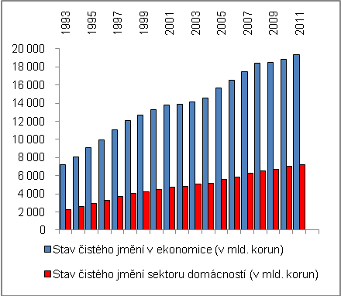 |  |  | 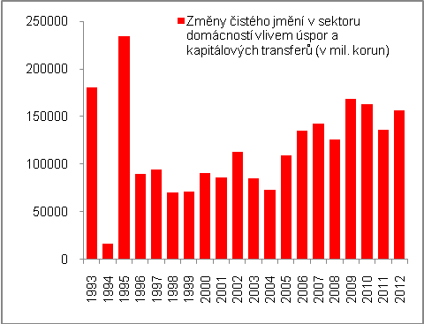  Pramen: ČSÚ
- Odlišný vývoj růstu bohatství v domácnostech a ostatních institucionálních sektorech české ekonomiky |  | Roční přírůstky čistého jmění domácností se vyvíjely odlišně od jejich změn za ekonomiku celkem (graf 3). Zatímco nejvíce vzrostlo bohatství všech institucionálních sektorů v ekonomice v roce 2005, a to o více než bilion korun (tj. +1 137,22 mld. korun), přírůstek bohatství v sektoru domácností v tomto roce byl pouze třetí nejvyšší v časové řadě 1993-2011 (+394,175 mld. korun). Nejvyšší přírůstek svého bohatství zaznamenaly české domácnosti v roce 1997, což lze zřejmě přičíst extrémnímu vývoji úrokových sazeb v době měnové krize – motivaci k posilování úložek -, což zvýšilo v nominálním vyjádření stav finančních aktiv českých domácností.
- Přírůstek bohatství domácností v roce 2011 pod průměrem let 2000-2011i období 1993-2011 |  | Přírůstek bohatství českých domácností v roce 2011 ve výši 216,321 mld. korun byl pátý nejnižší od počátku minulé dekády (v ostatních institucionálních sektorech české ekonomiky dohromady se bohatství podle změny čistého jmění zvýšilo o 307,2 mld. korun). Byl však také relativně významně pod úrovní průměrného ročního přírůstku za období 2000-2011, který dosahoval 247,6 mld. korun, i pod průměrem let 1993-2011 (282,7 mld. korun)  Nižší byl rovněž i podíl domácností, kterým participoval tento sektor na přírůstcích čistého jmění v ekonomice. Zatímco dlouhodobě (1993-2011) se domácnosti podílely na ročních přírůstcích bohatství v ekonomice z 57 %, v roce 2011 pouze ze 41 %. Oproti průměrnému ročnímu přírůstku čistého jmění domácností o 281,5 mld. korun ročně za období 1993-2011 byl přírůstek za rok 2011 jen asi třípětinový.
- V roce 2009 přírůstek jmění domácností vyšší než ekonomiku celkem |  | Extrémní vliv, který měl na růst bohatství v české ekonomice sektor domácností v roce 2009, byl způsoben úbytkem čistého jmění v sektoru finančních institucí (-54,9 mld. korun) a především ve vládním sektoru (-86 mld.), který v něm pokračoval dokonce znásobením i v roce 2010 (-284,4 mld. korun). V sektoru domácností nedošlo ani v jednom z let 1993-2011 k úbytku bohatství (stavy vždy rostly).
- Nadprůměrný růst úspor domácností v roce 2012 a obecně dobách recese české ekonomiky |  | V roce 2012 se bohatství českých domácností zvýšilo podle měření jen samotným vlivem úspor a kapitálových transferů - vliv přecenění a ostatních změn ještě v době zpracování této analýzy nebyl v národních účtech k dispozici – o 156,1 mld. korun. Bylo to více než v roce 2011 (+136,2 mld. korun), ale také nad průměrem období 2000-2012 (121,9 mld. korun) i let 1993-2012 (117 mld. korun). Tendence spořit se tak podobně jako v roce 2009 meziročně zvýšila a svědčí o tom, že chování českých domácností v dobách nepříznivých pro ekonomiku směřuje ke kumulaci úspor.
Graf 3: Roční přírůstky čistého jmění domácností a v ekonomice celkem (v mld. korun)

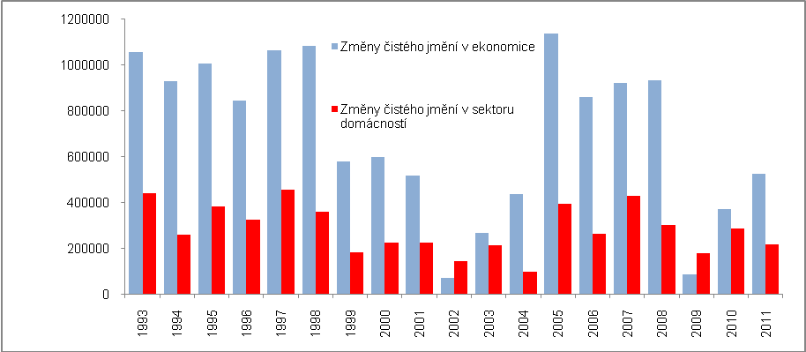
Pramen: ČSÚ

- Disponibilní důchod domácností
Disponibilní důchod domácností je důležitým ukazatelem národního účetnictví, který umožňuje komplexně analyzovat chování domácností, pokud jde o jejich nakládání s penězi. Představuje bilanci, v níž figurují na jedné straně zdroje (prvotní důchody a saldo z přerozdělení), na druhé pak jejich užití (výdaje na konečnou spotřebu a úspory). Akumulace v hmotné a finanční podobě ústí do změn čistého jmění domácností umožňující měřit růst jejich bohatství.
- Hrubý disponibilní důchod domácností je v poměru k nominálnímu HDP více než poloviční… |  | Hrubý disponibilní důchod v sektoru domácností představuje nominálně přes polovinu hrubého domácího produktu důchodu vytvářeného v české ekonomice – dlouhodobě za roky 1999-2012 činil 54,8 %. Nejvyšší podíl ve sledovaném období vykázaly domácnosti v letech 1999 a 2000 (57,3 %), poté se jejich proporce mírně snižovala až do roku 2007 (51,6 %). V roce 2012 činil podíl domácností na hrubém domácím produktu 55,4 %. Obecně lze vypozorovat, že tento podíl klesá v dobách prosperity ekonomiky a roste v dobách útlumů. Plyne to z charakteru české ekonomiky, kdy vlivem vysoké otevřenosti je v dobách konjunktury HDP tažen výše čistými exporty, ale také investicemi. Hrubý disponibilní důchod domácností, jehož vývoj je základem pro jejich výdaje na konečnou spotřebu, je daleko méně volatilní (graf 5).
- … a zhruba třípětinový oproti jeho výši za celou ekonomiku - podíl klesá v době konjunktury |  | Hrubý disponibilní důchod domácností v roce 2012 činil 2121,895 mld. korun a představoval asi tři pětiny celkového hrubého disponibilního důchodu v ekonomice (graf 4). Také zde lze pozorovat pokles podílu domácností v dobách konjunktury a jeho růst v dobách útlumů. Lze to přičíst logicky tvorbě nižšího disponibilního důchodu v ostatních sektorech, zejména u nefinančních podniků, které v dobách recesí trpí především (graf 4).
- Od roku 2000 zvýšení o téměř dvě třetiny |  | Proti počátku minulé dekády (rok 2000) byl hrubý disponibilní důchod domácností v roce 2012 vyšší o téměř dvě třetiny (+61,8 %), což bylo více než kolik činil přírůstek hrubého disponibilního důchodu za celou ekonomiku (+55,9 %). Lze tak říci, že příjmy domácností stouply za období 2000-2012 významněji než příjmy ostatních institucionálních sektorů jako celku.
Graf č. 4 | Hrubý disponibilní důchod domácností a nominální HDP (v mil. korun, běžné ceny) |  | Graf č. 5 | Dynamika hrubého disponibilního důchodu domácností a nominálního HDP (y/y v %)
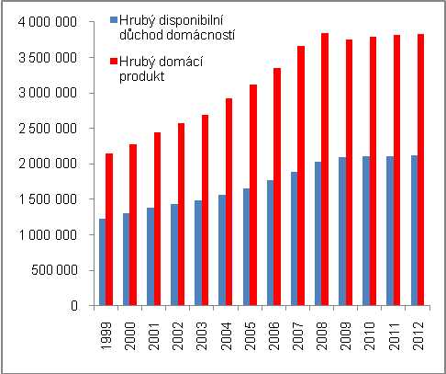 |  |  | 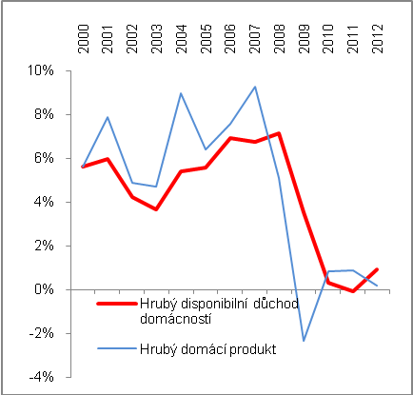
Pramen: ČSÚ

- Krize v roce 2009 domácnosti nepoznamenala…, |  | Pokles hrubého disponibilního důchodu domácností následoval až dva roky poté, co ekonomika prošla v roce 2009 krizí s hlubokým propadem HDP (-4,5 % reálně, nominálně -2,3 %). Tehdy však ještě sektor domácností tuto krizi nepocítil. Naopak, v roce 2009 jeho hrubý disponibilní důchod stoupl meziročně o 3,5 %. Nešlo u něj sice o tak impozantní růsty jako v letech konjunktury, kdy za období 2005-2008 rostl hrubý disponibilní důchod domácností ročně v průměru o 6,6 % a v roce 2008 dokonce o 7,1 %. Nicméně i přírůstek v krizovém roce 2009 byl relativně vysoký (ve srovnání s nominálním HDP, který se snížil o 2,3 %).
- … protože jejich příjmy byly pozitivně ovlivněny legislativními změnami |  | Příčiny růstu hrubého disponibilního důchodu domácností i v krizovém roce 2009 lze spatřovat ve značné míře v dopadu legislativních změn - zejména zavedení rovné daně, vyšší paušály pro odečet z daňového základu pro živnostníky, zastropování pojistného pro vysokopříjmové pracovníky a některé další úpravy. Tyto změny měly velký vliv na to, že lidem zůstalo více peněz, které by za předchozí situace odváděli v přerozdělovacích procesech státu (tento vývoj na druhé straně logicky snížil příjmy veřejných rozpočtů a prohloubil jejich deficit).
- Stouply příjmy z mezd a platů zavedením daňových úprav, stouply i příjmy z přerozdělení |  | Současně s tím, jak na jedné straně posílily zdroje domácností kvůli výše vyjmenovaným opatřením, stouply i jejich příjmy z přerozdělení. V době krize stát vyplácel více na příspěvcích v nezaměstnanosti, resp. dalších sociálních dávkách. Lidé více využívali institutu předčasných důchodů, což dále zvýšilo vyplácené dávky důchodů (tento vývoj však nemusel mít vliv na růst jejich disponibilních příjmů, protože lze předpokládat, že výše důchodu nedosahovala úrovně jejich předchozí mzdy, ale ovlivnilo to výdaje rozpočtu).  Tento vývoj v krizovém roce 2009 – tj. posílení finančních zdrojů domácností díky nižším odvodům státu na jedné straně a vyšším příjmům z rozpočtu na straně druhé - měl významný vliv na skutečnost, že hrubý disponibilní důchod v sektoru domácností meziročně neklesl, ale i přes celkově špatnou situaci v ekonomice stoupl.
- Nepříznivý vývoj pocítily domácnosti až v letech 2010 a 2011 |  | Domácnosti však pocítily nepříznivý vývoj své finanční situace ve dvou následujících letech po krizi. V roce 2010 se už jejich hrubý disponibilní důchod zvýšil meziročně jen nepatrně (o 0,3 %), což byl vývoj spíše stagnační (graf 5). Tento vývoj byl také slabší, než o kolik vzrostl v tomto pokrizovém roce nominálně HDP (+0,8 %)  V roce 2011 však již komplexní příjmy domácností - jak lze také definovat hrubý disponibilní důchod tvořený položkami v čistém i hrubém vyjádření – oproti roku 2010 nepatrně poklesly (-0,1 %). Nominální HDP se naopak zvýšil více (+0,9 %) než v roce předchozím (+0,8 %).
- Opětovný růst hrubého disponibilního důchodu domácností v roce 2012… |  | Rok 2012 - který byl z makroekonomického pohledu díky snížení HDP v reálném vyjádření rokem recese -, se v českých domácnostech projevil podle vykázané dynamiky národních účtů po revizi předchozích dvou let jako rok růstu jejich hrubého disponibilního důchodu (+0,9 % meziročně). V průběhu roku však, po významném přírůstku z 1.čtvrteltí (+2,3 % meziročně), tempo hrubého disponibilního důchodu domácností dále zpomalovalo až na meziroční pokles ve 3. čtvrtletí (-0,2 %).
- … způsoben vývojem v 1. a 4. čtvrtletí a také statistickou srovnávací základnou… |  | V posledním čtvrtletí 2012 se hrubý disponibilní důchod českých domácností opět meziročně zvýšil (+0,6 %). Do jisté míry to však bylo dáno i statistickou základnou, protože poslední tři měsíce roku 2011 byly z pohledu disponibilních příjmů domácností velmi špatné (meziročně -0,4 %) – zatímco ve 4. čtvrtletí 2008 se domácnostem zvýšil jejich hrubý disponibilní důchod proti stejnému období 2007 o 35 mld. korun, o rok později už jen o 15 mld. korun. V posledním čtvrtletí 2010 už činil meziroční přírůstek tohoto základního ukazatele komplexních příjmů domácností jen o 9 mld. korun a v roce 2011 dokonce meziročně o 2 mld. korun nominálně klesl (na 560,5 mld. korun).
- … s rozhodující rolí růstu mezd a platů v posledním čtvrtletí 2012 odůvodněným výplatnou mimořádných odměn |  | Druhou příčinou růstu hrubého disponibilního důchodu domácností v posledním čtvrtletí 2012 - kromě nižší statistické báze - byla skutečnost, že tento vývoj koreloval s dynamikou mezd a platů jako položky s největší vahou v komplexních příjmech domácností. Objem získaných mezd a platů rostl ve čtvrtletích roku 2012 meziročně podle dat čtvrtletních národních účtů o +3 %, +1,4 %, +0,8 % a +1,6 %. Avšak oživený nominální růst objemu mezd a platů ve 4. čtvrtletí souvisel s výplatou mimořádných odměn soustředěnou do tří odvětví ekonomiky. Nevykazoval tak v nich a v ekonomice jako celku změnu trendu, protože tato výplata odměn souvisela do jisté míry se spekulativním jednáním firem, které chtěly pracovníkům umožnit využití lepších legislativních podmínek před jejich změnou, jež nabývala účinnosti od počátku roku 2013.
Graf č. 6 | Hrubý disponibilní důchod sektoru domácností a v ekonomice (v mld. korun) a podíl domácností (v %) |  | Graf č. 7 | Dynamika hrubého disponibilního důchodu domácností a v ekonomice celkem (y/y v %)
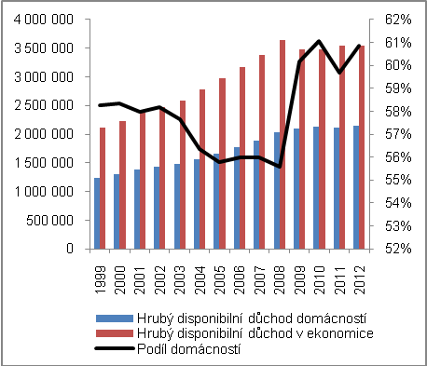 |  |  | 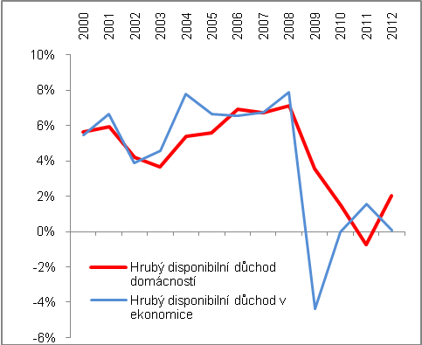
Pramen: ČSÚ, vlastní propočty

2.1. Struktura čistého disponibilního důchodu domácností

Disponibilní důchod domácností je v této analýze rozebírán z pohledu jeho hlavních položek – tj. mezd a platů, čistého provozního přebytku a smíšeného důchodu (zisky živnostníků), čistých příjmů z vlastnictví a salda z přerozdělení.

2.1.1. Mzdy a platy

- Přes tři pětiny disponibilních příjmů domácností tvoří jejich mzdy a platy |  | Struktuře čistého disponibilního důchodu domácností dominuje položka Mzdy a platy. Podle dat z ročních národních účtů - které pracují i s položkou Náhrady zaměstnanců, která je vyšší o platby pojistného - představovaly v roce 2012 mzdy a platy 62,5 % hrubého disponibilního důchodu domácností. Jejich podíl je v čase stabilní, v průměru za rok 1993-2012 činil 60,4 % a zesiloval v době konjunktury (63,5 % v roce 2007 a 63 v roce 2008). V roce 2012 získal sektor domácností na mzdách a platech 1 259,6 mld. korun, což bylo 3,4krát více než v roce 1993 (365,7 mld. korun).
- Přírůstek mezd a platů v roce 2012 třetí nejnižší od roku 1993…, |  | Proti roku 2011 vzrostl objem mezd a platů v domácnostech v roce 2012 nominálně o 21,6 mld. korun, tj. o 1,7 %. Byl to třetí nejhorší meziroční výsledek od roku 1993 po poklesu v krizovém roce 2009 (-1,6 %) a velmi mírném růstu v roce 2010 (+1,4 %). I v roce 2011 byl z pohledu domácností přírůstek jejich mezd a platů proti předchozímu roku vyšší (+2,3 %).
- … a přesto proti roku 2000 nominálně vyšší o čtyři pětiny |  | Objem vyplacených mezd a platů stoupl v ekonomice podle údajů z národních účtů v roce 2012 proti roku 2000 o čtyři pětiny (+79,9 % na zmíněných 1 259,6 mld. ze 700,2 mld. korun). Průměrná nominální měsíční mzda v ekonomice stoupla za tu dobu na 25 178 korun z 14 268 korun, tj. o 76,5 %. Její nižší přírůstek za toto období ve srovnání s přírůstkem vyplacených mezd a platů lze vysvětlit vývojem počtu zaměstnanců, kterých za uvedené období přibylo o 1,9 %. Propočtené poměry vycházejí z dat národních účtů.
- Vysoké přírůstky mezd a platů v 90. letech (+15,5 % v letech 1994-1996) odrážely růst cen |  | Vysoká tempa růstu mezd v polovině 90. let (graf 10) souvisela s vysokými tempy růstu cen pro spotřebitele. Průměrná míra inflace dosahovala v roce 1993 ještě +20,8 % a teprve v roce 1997 klesla na +8,5 % (v roce 1998 však činil opět růst spotřebitelských cen podle průměrné míry inflace +10,7 %). Tato síla cenových pohybů umožňovala dosahovat při vyjednáváních o růstu mezd odpovídající efekty pro zaměstnance. V závěru 90. let klesla dynamika mezd pod hranici pěti procent (průměrná míra inflace v roce 1991 činila už jen +2,1 %).
- Za konjunktury 2004-2008 rostl objem mezd a platů v průměru ročně o +7,2 %... |  | Během konjunktury české ekonomiky v letech 2004-2008 rostly mzdy a platy v průměru o 7,2 % ročně (v letech 2004 a 2007 o 7,8 % ročně). Krizový rok 2009 vedl vlivem prudkého snížení počtu pracovní míst zejména ve zpracovatelském průmyslu (až o stovky tisíc osob) logicky k redukci objemu mezd a platů – firmy ve snaze zachovat jistou úroveň ziskovosti při prudkém propadu poptávky škrtaly hlavně na mzdových nákladech.
- … s poklesem v roce 2009 o 1,6 % a slabým růstem po krizi (+1,8 % v průměru za roky 2010-2012) – dopad na poptávku a důvěru spotřebitelů |  | Pokrizový růst mezd a platů v české ekonomice byl již velmi mírný, zejména v nepodnikatelské sféře – v roce 2010 se objem mezd a platů zvýšil nominálně o 1,4 %, v roce 2011 o 2,3 % a v roce 2012 činil jejich roční přírůstek +1,7 %.  Tato skutečnost oslabila koupěschopnou poptávku domácností, stejně jako relativně rychlý růst cen pro spotřebitele. Právě nepříznivý vývoj reálné mzdy pak způsobil, že se důvěra lidí v českou ekonomiku i jejich vlastní finanční situaci zhoršila a prohlubování nedůvěry trvalo až do poloviny roku 2012. Poté se indikátor důvěry spotřebitelů v trendu mírně zlepšoval, ovšem stále jen uvnitř negativního pásma, v němž se nachází již od léta 2008.
Graf č. 8 | Složky hrubého disponibilního příjmů domácností (v mld. korun) |  | Graf č. 9 | Vývoj podílů složek hrubého disponibilního důchodu domácností (v %)
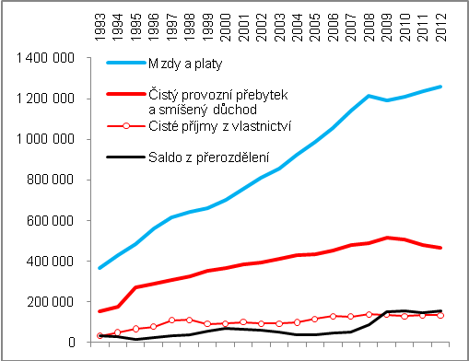 |  |  | 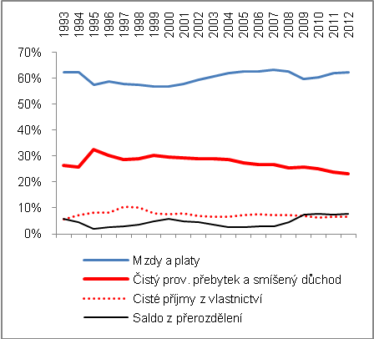  Pramen: ČSÚ, vlastní propočty

2.1.2. Zisky živnostníků

- Zisky živnostníků po krizi 2009 každoročně dále klesaly… |  | Jestliže vývoj mezd a platů byl po roce 2009 velmi pomalý, pak zisky živnostníků (tj. zisky z podnikání) z pohledu jejich hrubého provozního přebytku a smíšeného důchodu po krizi každoročně klesaly, jak je vidět z křivek grafů 8 a 13 (-2 % v roce 2010, -5,3 % v roce 2011 a -2,5 % v roce 2012).
- … a možnosti podnikatelů v sektoru domácností redukovat náklady narazily na svůj strop |  | To však paradoxně neplatilo v samotném roce krize, což lze zřejmě zdůvodnit jednak výše zmíněnými poskytovanými výhodami legislativy platné od roku 2008, jednak také zřejmě chováním samotných živnostníků reagujících na zhoršování poptávky úspornými opatřeními. Potenciál snižování nákladů však zřejmě v dalších letech narazil na svůj strop. Nejhlubší meziroční pokles zaznamenaly zisky živnostníků v roce 2012, ve zřejmé reakci na pokles poptávky zasahující jak průmysl, tak o něco málo později i služby.
- Podíl zisků z podnikání na čistých disponibilních příjmech domácností v roce 2012 historicky nejnižší |  | V reakci na to oslabil i podíl zisků živnostníků (tj. jejich provozního přebytku a smíšeného důchodu) na celkových disponibilních příjmech českých domácností. V roce 2012 se zmenšil na 23,2 %, což bylo nejméně od roku 1993. I v krizi 2009 byl jejich podíl vyšší, tj. 25,9 %, jak ukazuje graf 9. Z něj je však také patrné, že k poklesu podílu zisků živnostníků na těchto komplexních příjmech domácností – i když velmi mírnému – dochází dlouhodobě, už od počátku minulé dekády. Lze to zřejmě připsat již zmíněnému relativně významnému růstu mezd a platů za konjunktury. Ta sice dynamizovala i zisky živnostníků, zřejmě však ne v takové míře, jako rostly mzdy a platy zaměstnanců.  Od věci také zřejmě není uvažovat vliv daňové optimalizace a dalších aspektů, které zřejmě tyto malé firmy využívají k modifikaci nákladově-příjmových relací svého podnikání. Jde také o schopnost státu „ohlídat“ takovéto chování firem z řad domácností, které ústí do krácení daní.
Graf č. 10 | Prvotní důchody – mzdy a platy v sektoru domácností (y/y v %) |  | Graf č. 11 | Změny podílů položek čistého disponibilního důchodu domácností (v %)
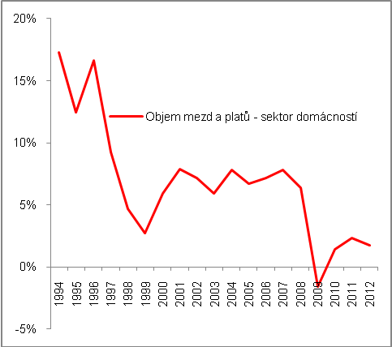 |  |  | 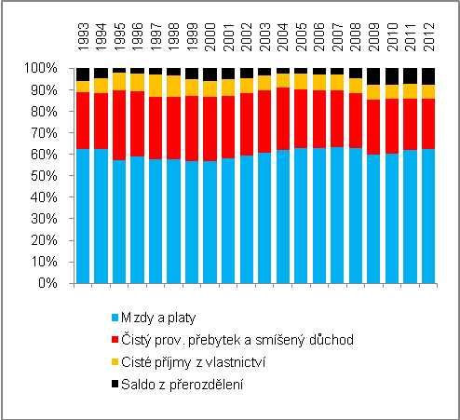  Pramen: ČSÚ, vlastní propočty
2.1.3. Důchody z vlastnictví

- Stagnace čistých příjmů z majetku a čistých příjmů z přerozdělení v letech 2010-2012 |  | Další dvě komponenty disponibilních příjmů domácností, tj. čisté příjmy z majetku (z vlastnictví) a čisté příjmy z přerozdělení, co do objemu peněz v letech 2010-2012 spíše stagnovaly (srovnání v grafu 8). Ale vzhledem k redukci příjmů domácností z podnikání se v proporcích čistého disponibilního důchodu domácností zvýšil zejména podíl čistých příjmů z přerozdělení. Tato skutečnost byla markantní zejména v letech 2008 a 2009.
- Podíl čistých příjmů z přerozdělení v domácnostech narůstá od roku 2009, nikoli však vlivem vyšších objemů přijímaných peněz |  | Od roku 2009 je patrný zvýšený podíl čistých příjmů z přerozdělení ve struktuře čistého disponibilního důchodu českých domácností (graf 11).  Tento jev má však spíše povahu optického klamu. Neznamená totiž, že by příliv objemu peněz směrovaný z veřejných rozpočtů směrem k domácnostem dramaticky sílil. Vyloučené to bylo zejména v situaci tvrdých rozpočtových škrtů let 2010 a 2011 ve snaze konsolidovat veřejné rozpočty prostřednictvím snižování běžných výdajů státu. V roce 2010 zasáhla tato politika zejména sociální dávky. Důchodové dávky byly valorizovány nejmenším přírůstkem od roku 1993. Přesto však rostoucí počty nových starobních důchodců a také lidí využívajících možnosti předčasného odchodu do důchodu zvyšovaly potřebu vyplácet vyšší částky peněz ze strany státu, přičemž průměrný důchod rostl jen nepatrně.
- Stát škrtl na výdajích rozpočtu v letech 2010-2012 celkem 162,8 mld. korun |  | Škrty ve výdajích státního rozpočtu představovaly v letech 2010-2012 relativně významný podíl, srovnáme-li jejich výši s velikostní nominálního HDP.  V roce 2010 činily schválené výdaje rozpočtu po změnách 1199,4 mld. korun, skutečné výdaje pak 1152,4 mld. korun. Stát tak na nich v roce 2010 škrtl 61,3 mld. korun, což bylo 1,62 % nominálního HDP. V roce 2011 škrtl stát proti předpokládaným výdajům rozpočtu dalších 54,5 mld. korun, což představovalo 1,43 % nominálního HDP. V roce 2012 škrty opět pokračovaly, i když ne s takovou intenzitou jako v předchozích dvou letech. Proti upraveným výdajům schválené výše rozpočtu (1199,4 mld. korun) stát ve skutečnosti vydal jen 1152,4 mld. korun, ušetřil tedy 47 mld. korun. To v roce 2012 představovalo 1,23 % nominálního HDP.  Přestože výdajové škrty obsahovaly i škrty výdajů investičních, je vzhledem k převažujícímu charakteru běžných výdajů zřejmé, že se dotkly především domácností.
- Čisté příjmy domácností z jejich majetku (z vlastnictví) |  | Neuvažujeme-li ve struktuře disponibilních příjmů domácností s jejich příjmy z přerozdělení, tvoří „zbylou“ část hrubého disponibilního důchodu v tomto sektoru tzv. prvotní důchody. Jejich vývoj od roku 1993 vykresluje graf 12. Z něj je dobře patrné, že kromě již rozebírané dynamiky dominujících mezd a platů a také zisků živnostníků, se čisté příjmy z majetku českých domácností podílejí na úhrnech jejich prvotních důchodů relativně malou měrou.  Čisté příjmy z majetku vznikají rozdílem přijatých částek (např. kromě příjmů z finančních aktiv, především bankovních vkladů – více v kapitole 4 – jsou to zčásti i nepřiznané zisky nebo např. pachtovné z půdy) a částek vydávaných domácnostmi v souvislosti s jejich majetkem, jako jsou například placené úroky z úvěrů. (V úplné struktuře důchodů z vlastnictví některé položky v případě českých domácností zatím vůbec nefigurují, např. reinvestované zisky zahraničních společností).
Graf č. 12 | Struktura a vývoj prvotních důchodů domácností (v mld. korun) |  | Graf č. 13 | Prvotní důchody - Hrubý a čistý prov. přebytek a smíšený důchod v sektoru domácností (zisky živnostníků, y/y v %)
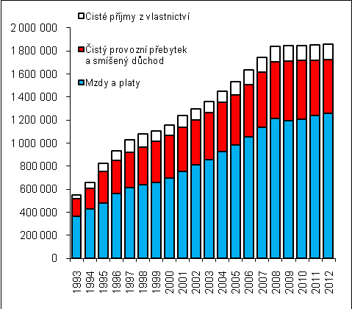 |  |  | 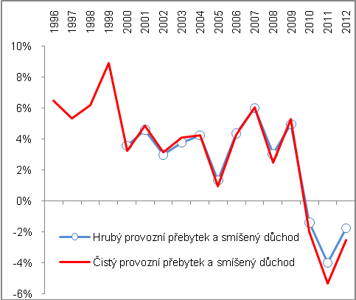  Pramen: ČSÚ, vlastní propočty
- Saldo důchodů z majetku se od roku 2008 v trendu zmenšuje…, |  | Od roku 2008 čisté příjmy z majetku českých domácností v trendu mírně klesají, a to ze 137,8 mld. korun na 133,7 mld. korun v roce 2012 (graf 14). Dochází k tomu jak z důvodu nižších přijatých příjmů z majetku (167,4 mld. korun v roce 2008 a 153,4 mld. korun v roce 2012), tak i poklesem výdajů spojených s majetkem domácností (z 29,6 mld. korun v roce 2008 na 19,7 mld. korun v roce 2012).
- … protože klesají příjmy domácností z jejich majetku |  | Příčinou skutečnosti, že za období 2009-2012 se příjmy z majetku českých domácností snížily pouze o 8,4 % zatímco jejich výdaje spojené s tímto majetkem klesly o více než třetinu (-34,5 %) může být skutečnost, že výdaje spjaté s úroky především u úvěrů na bydlení se domácností snažily co nejvíce redukovat (tedy splácet), přičemž tempo růstu nových úvěrů bylo už podstatně nižší než v letech 2004-2008). Je to patrné zejména v letech 2011 a 2012, kdy zároveň „ožily“ úrokové příjmy domácností (graf 15) – nikoli však úrokovou obchodní politikou komerčních bank, ale růstem vkladů domácností u bank.
- Příjmy z úroků se za roky 2009-2012 snížily o více než pětinu, úrokové výdaje vlivem splácení o téměř dvě pětiny |  | Největší vliv na nižší čisté příjmy z majetku českých domácností měl právě pohyb čistých úrokových výnosů. Objem peněz, které lidé získali ze svých vkladových produktů na úrocích, se za roky 2009-2012 snížil o více než pětinu (-24,9 %), výše úhrnné částky placené domácnostmi na úrocích z bankovních úvěrů ale klesla o čtvrtinu (-38,8 %). Tím se úrokové saldo českých domácností za uvedené období zmenšilo o 3 % na 16,1 mld. korun v roce 2012. Zapůsobilo tak největší měrou na skutečnost, že celkové čisté příjmy českých domácností z majetku klesly za roky 2009-2012 o 3 % na 133,7 mld. korun.
- Nejvyšší úrokové sazby za měnové krize |  | V letech 1997 a 1998 tkvěla příčina výrazného růstu úrokového salda v extrémní výši úrokových sazeb v ČR, která doprovázela období měnové krize. To zvedlo vzhledem k výši úložek na bankovních vkladech českých domácností jejich úrokové příjmy, přičemž úrokové náklady na tento vývoj prakticky nereagovaly. V té době byla totiž zadluženost českých domácností jen velmi nízká.
Graf č. 14 | Prvotní důchody - Saldo z vlastnictví (v mld. korun) |  | Graf č. 15 | Úrokové příjmy a úrokové výdaje domácností, úrokové saldo (v mld. korun)
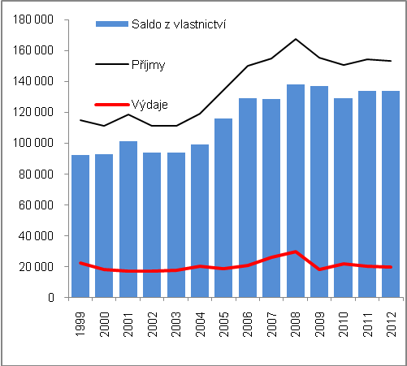 |  |  | 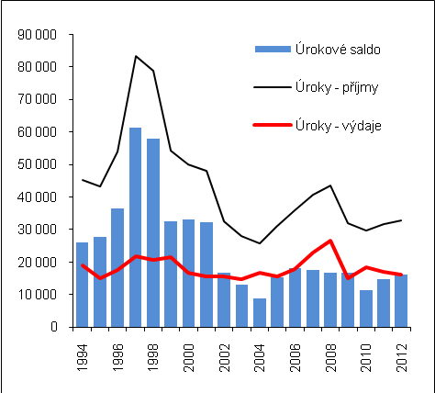  Pramen: ČSÚ, vlastní propočty

2.1.4. Saldo z přerozdělení

- Příčiny růstu salda z přerozdělení |  | Jak již bylo v souvislosti s čistými příjmy domácností z přerozdělení zmíněno, výrazná změna v procesech přerozdělení - která vstoupila v platnost počátkem roku 2008 a jejíž plný dopad byl zaznamenán v roce 2009 – měla za následek růst salda z přerozdělení, který od roku 2009 ovlivnil příjmy domácností pozitivně (graf 16). Negativní vliv pak měl na protistranu, tj. veřejné rozpočty České republiky.
- Domácnostem zůstalo v roce 2009 více peněz z přerozdělení…, |  | Legislativa spojená s reformou veřejných rozpočtů výrazně zpřísnila podmínky v sociální oblasti. Na druhé straně však také umožnila, že domácnosti směrovaly ve srovnání s předchozími roky méně peněz do systému přerozdělení (šlo především o dopad změn po zavedení „rovné daně“ a úprav placeného sociálního pojistného s úlevami (pro manžele, pro živnostníky v souvislosti s výší daňového paušálu odečitatelného od základu daně).
Graf č. 16 | Přerozdělení v sektoru domácností (příjmy a výdaje, saldo z přerozdělení (v mld. korun) |  | Graf č. 17 | Sociální příspěvky osob samostatně výdělečně činných (v mld. korun, y/y v %)
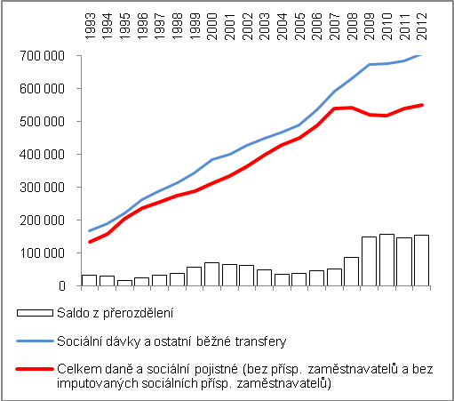 |  |  | 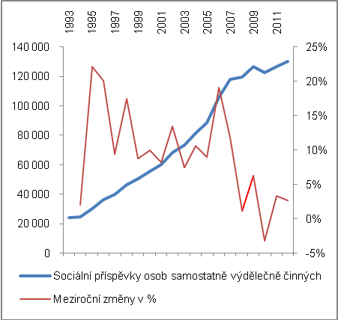  Pramen: ČSÚ, vlastní propočty

- …protože do systému méně odváděly | Ve výsledku se saldo z přerozdělení zvětšilo, jak ukazují křivky grafu 16 – v letech 2008 a 2009 byly totiž peníze, které domácnosti odváděly do systému přerozdělování, dokonce meziročně nižší a tento rozdíl domácnostem zůstal. V úhrnu za oba dva roky šlo o 23,5 mld. korun. Propočet vychází z dat očištěných od příspěvku zaměstnavatelů, jedná se tedy jen peníze placené do veřejných rozpočtů zaměstnanci (stejný postup je uplatněn i v celém rozboru přerozdělení této analýzy).
- V období 1993-2007 odváděly domácnosti do systému v průměru každoročně více o 29 mld.k run, v letech 2008-2012 v průměru jen o 2,3 mld. korun | Jestliže v průměru za celou časovou řadu 1993-2007 rostl objem peněz, odváděný domácnostmi do systému přerozdělení, každoročně o desetinu (+10,6 %), pak v letech 2008-2012 pouze stagnoval, resp. stoupl jen nepatrně (+0,4 %), přičemž tento minimální růst „obstaraly“ až roky 2011 (+3,7 %) a 2012 (+2,2 %).  V absolutních částkách lze vyčíslit za roky 1993-2007 průměrný roční přírůstek peněz odváděných domácnostmi na daních a pojistném do veřejných rozpočtů na + 29 mld. korun, ale v letech 2008-2012 v průměru jen na +2,3 mld. korun.  Na straně zdrojů z přerozdělení tak úpravy legislativy domácnostem pomohly v letech 2009 a 2010 (odváděly meziročně méně). Z jejich pohledu příznivě zapůsobil i rok 2008 (odvedené daně a pojistné byly meziročně vyšší jen o 3,4 mld. korun, zatímco v letech 1993-2007 v průměru každoročně o 29 mld. korun).
- Drastické škrty v rozpočtu v letech 2010 a 2011 vystřídaly … | Škrty v běžných výdajích rozpočtu - jimiž česká vláda jak již bylo zmíněno naplňovala v letech 2010 a 2011 svoji politiku konsolidace veřejných financí jako hlavní paradigma pro směřování země bez ohledu na dopady směrem k vývoji HDP - byly svým rozsahem škrty drakonickými. Je to vidět z tohoto srovnání: jestliže v průměru za roky 1993-2007 se objem sociálních dávek a běžných transferů zvyšoval každoročně o 30,3 mld. korun a v letech 2008 a 2009 o 38,4 mld., resp. 42 mld. korun, pak meziroční přírůstek těchto výdajů činil v roce 2010 nepatrných 3,7 mld. a v roce 2011 jen 9 mld. korun.
Graf č. 18: Dynamika jednotlivých složek čistého disponibilního důchodu domácností (y/y v %)

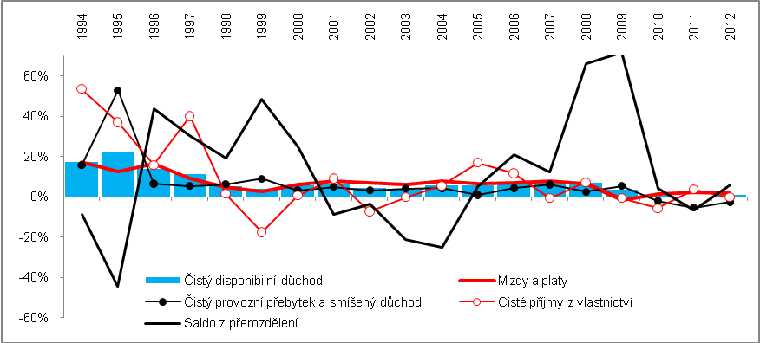

Pramen: ČSÚ, vlastní propočty

- … „štědrý“ sociální stát z let vrcholící konjunktury 2006-2007 | Právě rok 2009 - který tvrdě postihl českou ekonomiku propadem HDP v reálném vyjádření o 4,5 % meziročně, a byl tak rokem krize -, však české domácnosti jako krizový vývoj svých příjmů i výdajů nepocítily.  Naopak, jejich příjmy z přerozdělení stouply proti roku 2008 o 42 mld. korun, což byl třetí největší meziroční přírůstek od roku 1993 (po 57,9 mld. v roce 2007 a 44,5 mld. korun v roce 2006). V obdobích 1999-2002 i 2003-2006 byl průměrný roční přírůstek sociálních dávek a ostatních běžných transferů přibližně stejně velký (+28 mld., resp. +27 mld. mld. korun), což bylo mírně více než v období 1995-1998 (+31 mld. korun).
- V roce krize české ekonomiky (2009) finanční zdroje domácností z přerozdělení významně vzrostly.., | Jestliže v letech 2009 a 2010 byly finanční zdroje domácností podpořeny skutečností, že platily na daních a pojistném vždy meziročně méně, došlo v roce 2009 zároveň k podpoře těch jejich zdrojů, které získávaly přímo z veřejných rozpočtů – sociální dávky a ostatní běžné transfery směrem k domácnostem totiž významně vzrostly proti roku 2008 o zmíněných 42 mld. korun, tj. +6,7 %. Bylo to sice méně než kolik činil průměrný růst v letech 1993-2007 (+9,5 %), ale zároveň šlo o největší meziroční přírůstek období 2008-2012. Tehdy se již v průměru každoročně zvyšovaly vyplácené sociální dávky a ostatní běžné transfery o 3,6 %.
- … když jejich čisté příjmy z přerozdělení stouply meziročně o téměř tři čtvrtiny... | Výsledek nižších plateb domácností do systému přerozdělení v roce 2009 a zároveň relativně vysokých přijatých sociálních dávek a ostatních běžných transferů – třetích nejvyšších v časové řadě 1993-2012 –, se čisté příjmy domácností z přerozdělení zvýšily v krizovém roce 2009 na 150,8 mld. korun z 87,9 mld. v roce 2008 (+71,5 % meziročně).
- … a podílely se tak na růstu čistých disponibilních příjmů českých domácností v krizovém roce 2009 o 3,6 % | Tato skutečnost významného růstu čistých příjmů z přerozdělení v českých domácnostech v roce 2009, spolu s meziročním růstem zisků živnostníků o 5,4 %, poklesem mezd a platů (-1,6 %) i čistých příjmů z majetku (-0,7 %) vyústila v růst čistých disponibilních příjmů domácností v krizovém roce 2009 o 3,6 %. Daleko méně příznivý vývoj v ostatních institucionálních sektorech vedl k tomu, že tento ukazatel za celou českou ekonomiku klesl v roce krize meziročně o 6,3 %.  Toto příjmové zázemí domácností v České republice v krizovém roce sice nezabránilo významnému poklesu tempa jejich výdajů na konečnou spotřebu v roce 2009 – způsobenému i nejistotou ohledně budoucího vývoje -, vedlo však k výraznému posílení jejich úspor (více v kap. 4)
Tab. č. 1: Meziroční změny základních složek disponibilních příjmů domácností vč. změna 2012/2008 (v %)
 | Mzdy a platy | Čistý provozní přebytek a smíšený důchod | Čisté příjmy z vlastnictví | Saldo z přerozdělení | Čistý disponibilní důchod domácností
2010/2009 | 1,4 | -2,0 | -5,6 | 4,1 | 0,3
2011/2010 | 2,3 | -5,3 | 3,6 | -6,6 | -0,2
2012/2011 | 1,7 | -2,5 | -0,1 | 5,8 | 0,9
2012/2008 | 3,9 | 4,7 | -3,0 | 76,5 | 4,5

Pramen: ČSÚ, vlastní propočty

- Špatné období pro české domácnosti počínaje rokem 2010 | Nepříznivý dopad fiskálních restrikcí v roce 2010 stál za startem počátku útlumu dynamiky příjmů českých domácností. Jejich čistý disponibilní důchod stagnoval, resp. proti relativně příznivému vývoji v roce 2009 se zvýšil jen nepatrně, o 0,3 %.  Tato meziroční stagnace komplexních disponibilních příjmů českých domácností byla výsledkem několika vlivů: znovuoživení jejich příjmů z mezd a platů (+1,4 % po poklesu o 1,6 % v roce 2009), nově se objevivšího poklesu zisků živnostníků-2 %), prohloubení poklesu čistých příjmů domácností z jejich majetku (-5,6 %) a výrazné ztráty tempa růstu čistých příjmů z přerozdělení (+4,1 % po +71,5 % v roce 2009 a 66 % v roce 2008). Příčiny vývoje v jednotlivých složkách jsou rozebrány výše.
- Nominální růst mezd a platů nestačil v letech 2010 a 2011 na růst cen pro spotřebitele a kupní síla lidí klesala | Zvyšování nominálních mezd a platů začínalo redukovat narůstající tempo růstu cen pro spotřebitele. V roce 2010 stoupl objem mezd a platů nominálně o 1,4 % proti roku 2009, ale míra inflace činila 1,5 %, takže kupní síla domácností v roce 2010 nepatrně klesla.  V roce 2011 při významnějším nominálním růstu mezd a platů (2,3 %) se proporce s mírou inflace (+1,9 %) mírně zlepšila. Ale v roce 2012, kdy se objem mezd a platů zvýšil nominálně proti roku 2011 o 1,7 % už domácnosti pocítily ztráty na svých reálných příjmech z mezd a platů. Míra inflace činila 3,3 %, takže růst mezd a platů byl ve srovnání s růstem cen jen poloviční.
- V roce 2011 čistý disponibilní důchod českých domácností historicky poprvé meziročně klesl (-0,2 %) | V čistých disponibilních příjmech českých domácností se v krizovém roce 2009 vyvíjely nejméně příznivě zisky živnostníků, které v každém z let 2010-2012 meziročně klesaly (v roce 2011 dokonce o 5,3 % podle tab. 2). V roce 2011 bylo dokonce saldo z přerozdělení nižší než v roce 2010 – domácnosti odvedly na daních a pojistném meziročně více o 3,7 % (v nejvyšším meziročním přírůstku od roku 2007), obdržely však meziročně více jen o 1,5 % na sociálních dávkách a ostatních běžných transferech (tj. o 9 mld., o rok předtím dokonce jen o 3,7 %, když průměrný roční nárůst za celé období 1993-2012 činil 26,9 mld. korun.  V roce 2011 tak čistý disponibilní důchod domácností meziročně klesl o 0,2 %. Došlo k tomu poprvé v historii České republiky.
- Slabé přírůstky disponibilního příjmu domácností v roce 2012 – pouhých +1,7 u mezd a platů, pokles o 2,5 % v příjmech z podnikání, stagnace příjmů z vlastnictví (-0,1 %); jen saldo z přerozdělení stouplo významněji (+5,8 %) | I přes opětovný meziroční nárůst čistých disponibilních příjmů domácností v roce 2012 nelze hodnotit vývoj příznivě. Přírůstek mezd a platů zůstal v nominálním vyjádření slabý (+1,7 %), kupní síla domácností klesla. Druhá největší položka těchto komplexních příjmů domácností, tj. zisky živnostníků, se meziročně opět snížily (-2,5 %, i když ne tak prudce, jako v roce 2011, tj o 5,3 %). Nepatně klesly i čisté příjmy z vlastnictví (-0,1 %), přičemž i zde došlo k velmi negativnímu vývoji – růst míry inflace znehodnotil vklady domácností v roce 2012 částkou 38,1 mld. korun. Nepříznivě v tomto ohledu působila i skutečnost, že lidé soustřeďující peníze na netermínovaných vkladech (z důvodu vyšší likvidity) a právě na nich jsou úrokové podmínky krajně nevýhodné.  Saldo z přerozdělení se v roce 2012 opět zlepšilo, když přijaté sociální dávky a ostatní běžné transfery stouply meziročně o 3 %, zatímco placené daně a pojistné jen o 2,2 %. V obou případech lze vývoj zdůvodnit recesí, v níž se česká ekonomika v roce 2012 opět ocitla.
- V úhrnu za celé čtyři roky 2009-2012 se čistý disponibilní příjem domácnosti nezvýšil ani tak rychle (+4,5 %)… | Shrnuto, za období 2009-2012 se čistý disponibilní důchod českých domácností zvýšil o pouhých 4,5 %, Za celé čtyři roky tak nestoupl ani v takovém rozsahu, kterým běžně rostl v každém jednotlivém roce v období 2004-2008 – v něm dosáhly tyto úhrnné čisté příjmy českých domácností nejvyššího meziročního přírůstku +7,2 % v roce 2008, +7 % v roce 2006, +6,8 % v roce 2007, +5,7 % v roce 2005 a +5,5 % v roce 2004.
- … jako v každém z let 2004-2008 jednotlivě; z toho plynoucí redukovaná spotřeba přispěla k pádu země do recese | Ve světle těchto zjištění pak vychází jako logické, že domácí spotřeba (prostřednictvím výdajů domácností tvořících v České republice přes polovinu výdajů na HDP) zapříčinila v letech 2010 a 2011 spolu s omezovanými výdaji vládního sektoru postupnou ztrátu tempa růstu české ekonomiky vedoucí v roce 2012 k jejímu pádu do recese. Od poloviny roku 2012 a zejména v jeho závěrečném čtvrtletí pak tento nepříznivý vývoj dále umocnila slábnoucí zahraniční poptávka. Na tempech tak ztrácel i zahraniční obchod a v prvních třech měsících roku 2013 přestal být posledním pozitivním faktorem, působícím směrem k růstu. Na prohloubeném poklesu HDP tak participovaly už všechny jeho výdajové položky.

- Výdaje na konečnou spotřebu domácností

Poslední dvě dekády, resp. období začínající již rokem 1990, znamenalo pro české domácnosti časovou etapu významných změn týkajících se jejich spotřeby. Její otevřené horizonty změnily spotřební chování domácností, akcentovaly konzumerismus, který se objevil jako relativně nový jev. Zhruba od počátku nového milénia a nejintenzivněji pak kolem poloviny dekády 2001-2010 začaly být spotřební výdaje domácností v ĆR financovány ve stále větší míře dluhem. I to znamenalo významnou změnu, neboť mentálně české domácnosti předchozí dlouhé desítky let zadluženost spíše odmítaly.

  - Vývoj spotřeby v nominálním a reálném vyjádření

- Propad výdajů domácností na konečnou spotřebu v roce 2012 druhý nejhlubší v historii ekonomiky České republiky | Po výrazném poklesu spotřeby domácností o 17,8 % v roce 1991 proti její úrovni z roku 1990 - zapříčiněném především prudkým růstem cen pro spotřebitele po provedené deregulaci v rozsáhlém měřítku – už lidé v dalších letech opět svá spotřební vydání zvyšovali. Výjimkou byl jen rok 1998, kdy poptávka domácností v reakci na ekonomickou recesi (a zčásti i jako její příčina), meziročně o 1,3 % poklesla. Třetím útlum spotřeby domácností nastal v roce 2009, kdy sice nedošlo k bezprostřednímu meziročnímu poklesu, ale pouze k její stagnaci (+0,2 %).  Vývoj v cenách roku 2005 ukazuje graf 19. Z ročních národních účtů ještě nejsou tato data za rok 2012 k dispozici. Avšak z výsledku čtvrtletních národních účtů lze předpokládat, že propad české ekonomiky do recese v roce 2012 – přičemž prvotním důvodem byl právě pokles spotřeby domácností a sektoru vládních institucí po přijaté politice konsolidace veřejných rozpočtů - byl zřejmě doprovázen druhým nejhlubším propadem spotřeby domácností České republiky v její novodobé historii.  Nominálně poklesly v roce 2012 výdaje na spotřebu domácností v ČR o 0,4 % (reálný pokles činil 2,7 %). I přes rostoucí ceny u položek nezbytné spotřeby - potraviny, bydlení a služby s ním spojené vč. cen energií – tak omezování spotřeby bylo tak významné, že v úhrnu vedlo k poklesu i ve vyjádření v běžných cenách.

  - Spotřeba a investice domácností

- Nárůst spotřeby oproti růstu investic domácností |  | O extrémní proporci vývoje spotřeby domácností oproti jejich investicím – ať už do hmotných fixních aktiv nebo aktiv finančních – vypovídají údaje v grafu 20 (rozdíl v nárůstech je patrný již v samotném optickém zachycení). Roční hodnoty investic domácností do fixních aktiv, především do pořízení domů a bytů, stejně jako roční přírůstky jejich finančních aktiv, především bankovních vkladů, vykazují z logiky věci podstatně vyšší volatilitu než roční hodnoty výdajů domácností na konečnou spotřebu.
Graf č. 19 | Výdaje na konečnou spotřebu domácností (v mil. korun, v cenách roku 2005, reálně) |  | Graf č. 20 | Výdaje domácností na konečnou spotřebu, jejich investice do hm. fixních aktiv a přírůstky fin. aktiv (v mil. korun)
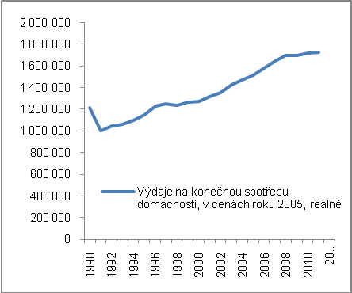 |  |  | 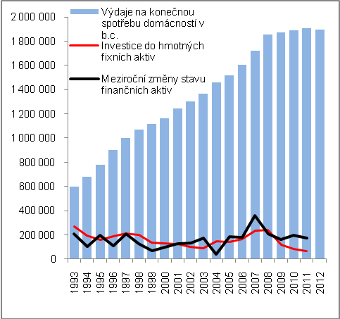  Pramen: ČSÚ, vlastní propočty

- Nejvyšší proporce investic ke spotřebě v roce 2007 při vrcholícím trendu pořizování domů a bytů | O vysokém růstu výdajů na spotřebu oproti tempu růstu investic (do hmotných i finančních aktiv) vypovídá zprostředkované i skutečnost, že zatímco v roce 1993 byly tyto investice v poměru k výdajům domácností na spotřebu téměř čtyřpětinové (79,3 %), v roce 2011 činily už pouze 12,7 %.  Vyšší byl poměr roční výše investic k velikosti výdajů na konečnou spotřebu v letech 2005-2008 vlivem vysokých investic lidí do domů a bytů - v roce 2007 činil tento poměr dokonce 34,5 %, v průměru za uvedené čtyři roky pak 25,3 %. Naopak výrazný útlum investic domácností v letech 2009-2011, především do hmotných fixních aktiv, vedl ke snížení proporce vůči spotřebě na nejnižší hodnotu od roku 1993 (12,7 %).
- Růst spotřeby domácností v letech 1993-2011 ročně v průměru o 6,7 % | V průměru za roky 1993-2011 rostla spotřeba domácností v ČR podle dat z ročních národních účtů o 6,7 % ročně. Vysoká rozkolísanost meziročních změn investic do domů a bytů měla za následek průměrný roční pokles investic do hmotných fixních aktiv za celé uvedené období (-3,7 %), zatímco průměrný meziroční přírůstek finančních aktiv činil vysokých 23,3 %).
- Investice do bydlení v roce 2009 meziročně o polovinu nižší, v dalších letech o pětinu | V letech 2009-2011 vlivem zhoršené ekonomické situace domácností meziročně výrazně klesaly investice lidí do pořizování a rekonstrukcí do domů a bytů – v roce 2009 na polovinu, tj. -50,6 %), v roce 2010 o další téměř čtvrtinu (-21,7 %) a v roce 2011 o více než pětinu (-20,8 %). Nevyrovnané byly rovněž roční změny finančních aktiv domácností – ze zmenšení přírůstku o 23,3 % v roce 2009 proti roku 2008, přes jeho posílení v roce 2010 (+21,9 %) na opětovné meziroční snížení o desetinu (-10 %).
- V letech 2010-2012 velmi malé přírůstky spotřeby domácností | Výdaje na spotřebu v uvedených letech sice nominálně rostly (+ 1 %, +0,8 %, +1 %), bylo to však podstatně méně než uvedený průměrný meziroční růst za celé sledované období 1994-2011 (+6,7 %). Pokles v roce 2012 o 0,4 % v běžných cenách pak snížil průměrný roční růst spotřeby českých domácností za období 1994-2012 na 6,4 %. Jejich hrubý disponibilní důchod v běžných cenách se za tu dobu zvyšoval v průměru ročně o 6,9 %.
- Dlouhodobě vysoký přírůstek finančních aktiv domácností | Znamená to, že rychlejší růst příjmů pozorovaný za toto dlouhé období oproti růstu spotřeby vedl k odkládání jejich nespotřebované části především do sféry finančních aktiv. To dokládá i jejich již výše zmíněný vysoký průměrný přírůstek podle meziročních změn.

  - Spotřeba rezidentů v zahraničí a spotřeba nerezidentů v ČR

- Výdaje na spotřebu nerezidentů v ČR stouply za roky 1990-2012 více než čtyřikrát, spotřební výdaje rezidentů v zahraničí 4,7krát při podstatně nižších objemech | Výdaje domácností na konečnou spotřebu podle toho, zda jsou do nich zahrnuty i útraty rezidentů a nerezidentů, zachycené v grafu 21, ukazují, že vzhledem k vyšším počtům zahraničních pracovníků v ČR oproti pracujícím rezidentům v zahraničí převyšují tyto výdaje v tzv. domácím pojetí (tj. s cizinci) relativně významně vykázané výdaje v národním pojetí. V roce 1990 spotřebovali zahraniční občané se statutem nerezidentů v České republice zboží a služby za 26,1 mld., resp. v roce 1993 za 37,4 mld. korun. Do roku 2012 se však jejich výdaje zčtyřnásobily (proti roku 1990 stouply 4,1krát) na 108,2 mld. korun, resp. ztrojnásobily (proti roku 1993 byly vyšší 2,9krát).  Rezidenti naopak utratili v zahraničí v roce 2012 téměř 4,7krát více než v roce 1990. Ovšem v letech 1994-1997, kdy čeští občané vyhledávali práci zejména v Německu, byly jejich výdaje na spotřebu v zahraničí vyšší než v roce 2012 (nejvíce tj. 55 mld. korun utratili v roce 1996, v roce 2012 naproti tomu 44,5 mld. korun). O práci v zahraniční byl z jejich strany klesající zájem.
- Propad spotřeby v roce 1991 | V úhrnu výdaje domácností (v domácím pojetí) stouply za roky 1990-2012 zhruba 1,4krát a za období 1993-2012 pak 1,7krát. „Nelogický“ rozdíl totiž zachycuje období, kdy lidé především v roce 1991 svoji spotřebu výrazně omezili (z 1 219 mld. korun v roce 1990 na 987 mld. v roce 1991).
Graf č. 21: Výdaje na konečnou spotřebu domácností v národním a domácím pojetí (v mil. korun, ceny roku 2005)
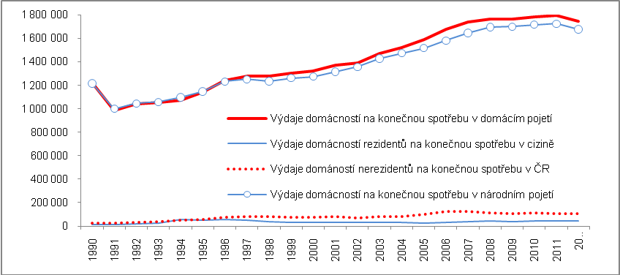
Pramen: ČSÚ

  - Spotřeba a vývoj cen

- Reálný i nominální pokles spotřeby domácností v roce 2012 |  | Tempa růstu výdajů domácností na spotřebu zachycená v grafu 22, ukazují období výrazných odchylek nominálního růstu spotřeby do roku 2000 oproti tempům v reálném vyjádření. Podstatný je i její výrazný nominální růst v letech konjunktury ekonomiky, kdy příjmové parametry rodin a příznivá situace na trhu práce dovolovala pořizovat ve velkém předměty dlouhodobé spotřeby, především do vybavení nových a rekonstruovaných domů a bytů. Významně rostly i např. výdaje na dovolené. Počínaje rokem 2009 však dynamika spotřeby prudce klesla a v roce 2012 došlo k jejímu reálnému i nominálnímu propadu (meziročně -2,7 %, resp. 0,4 %).
Graf č. 22 | Meziroční tempa výdajů domácností na konečnou spotřebu (y/y v %) |  | Graf č. 23 | Výdaje domácností na konečnou spotřebu nomin. a reálně (v mld. korun)
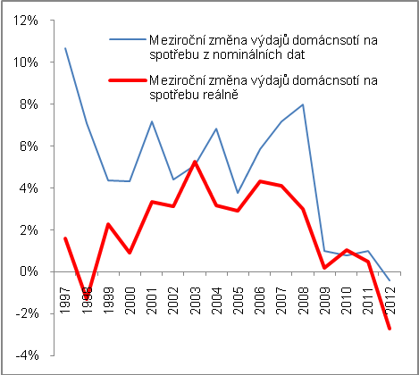 |  |  | 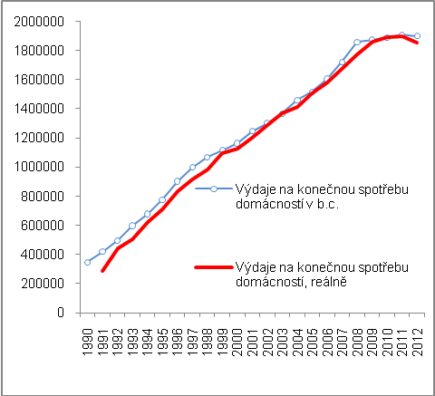  Pramen: ČSÚ, vlastní propočty

- Vliv inflace na růst spotřeby |  | Výdaje domácností na spotřebu uváděné v mld. korun (graf 23), vyznačují rovněž odchylky podle propočtů v běžných a stálých cenách (ceny předchozího roku). Vychýlení spotřeby v nominálním vyjádření patrné v roce 2008 proti spotřebě reálně lze přičíst do značné míry výraznému růstu míry inflace, tažené cenami potraviny na pultech obchodů. Ty přes cenový řetězec reagovaly na prudký růst cen potravinářských komodit na světových trzích, tehdy v nejistotách z očekávané slabé úrody na globální úrovni a obav z hladomoru. To se však nenaplnilo a po sklizni začaly ceny těchto komodit opět klesat.
- Odlišné příčiny poklesů spotřeby domácností v krizovém roce 2009 a v roce 2012 |  | Data o výdajích na konečnou spotřebu domácností produkovaná čtvrtletně naznačují zajímavou skutečnost srovnávající krizový rok 2009 s rokem 2012, rokem recese (graf 24). V roce krize sice spotřeba domácností v ČR také meziročně klesala, a to reálně ve třetím a čtvrtém čtvrtletí (nominálně pak ještě její pokles pokračoval i v prvním čtvrtletí roku 2010). Jednalo se evidentně o poklesy spjaté s propadem důvěry českých domácností, neboť na příjmové bázi k dramatickému vychýlení v té době nedocházelo (více rozebráno v kap. 2).  Naproti tomu vývoj reálně s meziročními poklesy v každém čtvrtletí roku 2012 (nominálně ve druhém až čtvrtém čtvrtletí) však již měl faktický nepříznivý základ, jak pokud šlo o vývoj disponibilních příjmů českých domácností, tak i relativně špatnou situací na trhu práce. Počet registrovaných nezaměstnaných byl nejvyšší od doby, kdy jsou údaje z pracovních úřadů ministerstvem práce a sociálních věcí sledovány. Takovýto pokles spotřeby domácností je tedy podstatně závažnější, než jí pokles v krizovém roce 2009.
Graf č. 24 | Tempo výdajů na konečnou spotřebu domácností (y/y v %, po čtvrtletích, sezónně očištěno) |  | Graf č. 25 | Výdaje domácností na konečnou spotřebu nominálně a reálně (v mld. korun, po čtvrtletích, sezónně očištěno)
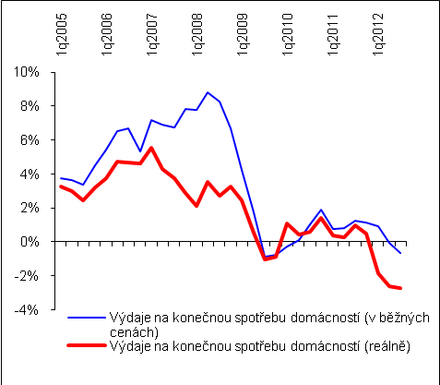 |  |  | 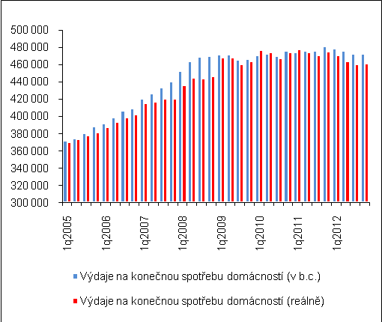  Pramen: ČSÚ, vlastní propočty

  - Mezinárodní srovnání

- Velmi vysoký růst spotřeby domácností v ČR a na Slovensku za konjunktury; pokles v roce 2012 srovnatelný se Slovinskem a blízký Portugalsku | Mezinárodní srovnání vývoje spotřeby domácností patrné z dat Eurostatu pro vybrané země za období od roku 2005 (graf 26) dokládá už zmíněné skutečnosti: vysoký růst výdajů na konečnou spotřebu českých domácností zejména od roku 2006 sice nebyl tak vysoký jako např. na Slovensku a od roku 2007 také ve Slovinsku. Nicméně v ČR nedošlo k mírnému a setrvalému poklesu spotřeby domácností, jako tomu bylo od poloviny roku 2009ve Slovenské republice. Tam se od té doby meziroční dynamika nevymanila ze záporných hodnot. V roce 2012 prohlubující se pokles spotřeby českých domácností snesl srovnání s vývojem ve Slovinsku ohroženém špatným stavem bankovního sektoru. Horší než v ČR byl vývoj spotřeby domácností také v Portugalsku zmítaném hospodářskou krizí s původem v krizi dluhové a odkázaném na mezinárodní pomoc zachraňující zemi před defaultem.
- Stabilní spotřeba domácností v Německu | Relativně stabilní, i když s nízkými tempy růstu, ale bez významných poklesů, je spotřeba domácností v Německu. Lidé zde reagují velmi brzy na jakékoli problémové stavy německé ekonomiky a přizpůsobují jim své spotřební chování. Zároveň však nedochází k významným poklesům spotřebitelské důvěry,které by se promítaly do omezení výdajů. Příznivě, tj. bez poklesů, se vyvíjela v roce 2012 také spotřeba skandinávských domácností vč. nových zemí z Pobaltí a také relativně chudých zemí EU 27 (Bulharsko a Rumunsko), kde došlo pouze ke zvolnění minulých silných růstů způsobených však velmi nízkou předchozí základnou. Stabilní zůstaly výdaje domácností také v Polsku a Rakousku, po poklesech roku 2011 ožily také ve Velké Británii.
- Logické šetření domácností na výdajích v zemích s problematickým vývojem vládních sektorů | Reakce domácností na potíže sektorů vládních institucí s dluhy jsou nejmarkantnější Španělsku a v Itálii, kde klesaly sedm, resp. šest čtvrtletí za sebou, v již zmíněném Portugalsku (osm čtvrtletí a s nejhlubšími propady), ve Francii a na Kypru, kde meziročně klesají šest, resp. pět čtvrtletí za sebou. Celý rok 2012 utrácely méně i maďarské, belgické a slovinské domácnosti (u těch byl propad náhlý a prudký).  Chování domácností v těchto evropských zemích dokládá buď obavy z recese nebo je přímou reakcí na ní. V případě České republiky je ale také jednou z jejích nejvýznamnějších příčin, vycházejících z paradigmatu hospodářské politiky vlády ČR..
Graf č. 26: Dynamika výdajů na konečnou spotřebu domácností ve vybraných zemích EU (reálně, y/y v % po čtvrtletích, tempo ze sezónně očištěných dat)

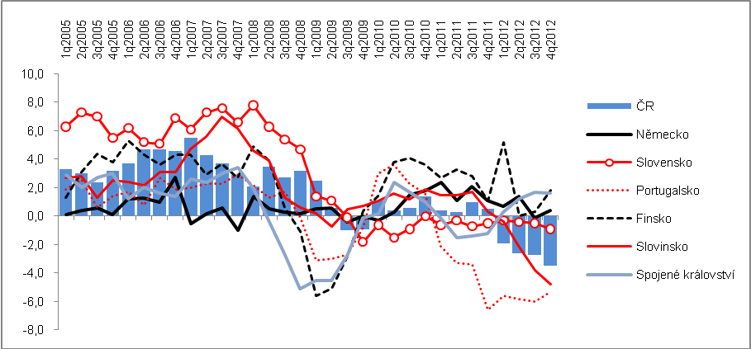
Pramen: Eurostat

  - Vývoj struktury spotřeby domácností

- Podíl výdajů domácností na potraviny se za roky 1991-2011 zmenšil na polovinu, podíl výdajů na bydlení a energie se zvýšil o dvě třetiny | Během let 1991-2011 se struktura nominální spotřeby českých domácností výrazně změnila. Podíl výdajů za potraviny se zmenšil na zhruba polovinu (z 27,2 % na 14,9 %), stejně jako podíl výdajů na odívání a obuv (z 6,9 % na 3,2 %), kde zřejmě sehrál roli cenový vývoj. Snížil se i podíl výdajů na dopravu a výdajů na pořízení vybavení do bytu (přestože zde zapůsobila velmi silná dynamika v letech konjunktury, kdy lidé vybavovali nově pořizované domy a byty vč. rekonstrukcí jejich stávajícího bydlení).  Naopak v relaci k celkové nominální spotřebě stouply během let 1991-2011 výrazně vlivem cenového vývoje výdaje českých domácností za bydlení, vodu, energie a paliva (ze 16,9 % na 27,8 %). Přitom nárůst výdajů na spotřebované energie byl za uvedené období ještě prudší než samotný růst výdajů za nájemné. Dále stoupl podíl výdajů na zdraví a vzdělávání, na rekreaci, kulturu a sport, na služby pošt a telekomunikací a také výdaje na ostatní zboží a služby (tato položka je poměrně výrazně zastoupená ve struktuře spotřeby, nominálně v roce 2011 (167,9 mld. korun) srovnatelná např. s výší výdajů domácností na dopravu (180 mld. korun).
- Nejprudší růst výdajů na zdraví a vzdělání po předchozím bezplatném poskytování | Vzhledem ke skutečnosti, že nejvyšší nárůst nominální spotřeby českých domácností vykazuje položka Zdraví a také Vzdělání (graf 24a) - jejichž služby byly poskytované v předchozím období převážně bezplatně -, lze tento prudký růst vysvětlit jednak vstupem privátních vzdělávacích zařízení na trh, v případě výdajů za zdraví pak deregulacemi cen léčiv, růstem cen léků neregulovaných a také nákupem potravinových doplňků, jejichž spektrum se velmi značně rozšířilo. V roce 2011 představoval podíl výdajů na zdraví 2,2 % celkové spotřeby českých domácností, podíl výdajů na vzdělání pak dokonce pouze 0,6 %.
- Rychlé růsty výdajů na telekomunikační služby | Na třetím místě, co se nárůstu spotřeby českých domácností v letech 1991-2011 týká, se umístil oddíl spotřeby Pošty a telekomunikace. Tyto výdaje souvisí s enormním růstem spotřeby telekomunikačních služeb zejména mobilních operátorů. Projevoval se rychlým tempem pořizování mobilních telefonů (SIM karet), zařízení a služeb souvisejících s přenosem dat (internetová připojení a později vysokorychlostní internet). V posledních letech však bylo zaznamenáno jisté nasycení, které se projevovalo na straně poskytovatelů těchto telekomunikačních služeb poklesem jejich tržeb (reálného přírůstku bylo v některých obdobích dosahováno za cenu výrazného poklesu cen). V roce 2011 představovaly výdaje za služby pošt a telekomunikací celkem 3,2 % úhrnných výdajů na spotřebu proti
- Růst cen od roku 2005 zdražil výdaje domácností na spotřebu v roce 2011 o více než 194 mld. korun | Nejnižší růst výdajů na spotřebu zaznamenaly v průběhu let 1991-2011 výdaje českých domácností za potraviny a také za odívání a obuv (zejména nákup oděvů stál české domácnosti v roce 2011 prakticky stejně jako v roce 1991 (+8,2 %), když za obuv utratily nominálně více o zhruba třetinu). Lze předpokládat vliv volené struktury nákupů podle typu obchodníků, která výslednou dynamiku těchto výdajů koriguje (v roce 1991 prakticky téměř neexistovaly stánkové prodeje levných oděvů a obuvi, na něž se zejména v 90. letech orientovala řada především nízkopříjmových domácností).  Vlivem růstu cen od roku 2005 vydaly domácnosti v roce 2011 na spotřebu o 194,344 mld. korun víc.
Graf č. 27a: Nárůst nominální spotřeby českých domácností za roky 1991-2011 podle jednotlivých položek spotřeby (COICOP dvojmístné členění, změna v %, národní pojetí)

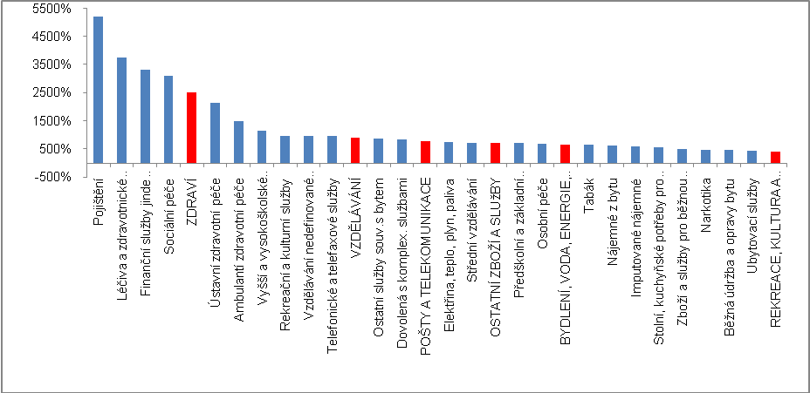

Pramen: ČSÚ, vlastní propočty

Graf č. 27b: Nárůst nominální spotřeby českých domácností za roky 1991-2011 podle jednotlivých položek spotřeby (COICOP dvojmístné členění, změna v %, národní pojetí)

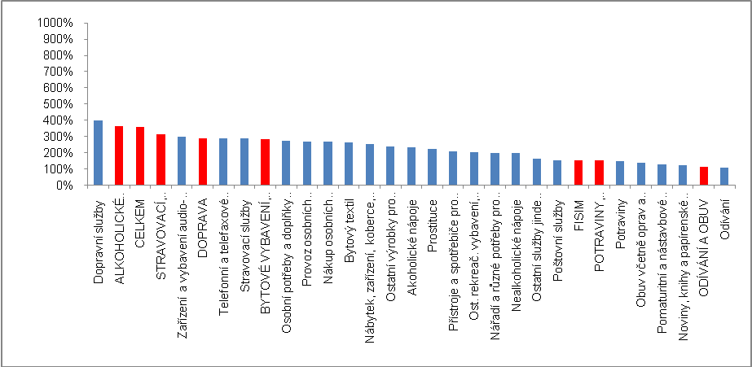
Pramen: ČSÚ, vlastní propočty

- Úspory

- Výdaje na spotřebu téměř 2 bil. korun, odložená spotřeba kolem 200 mld. korun |  | Hrubé úspory tvoří nespotřebovanou část disponibilního příjmu domácností. Jsou relativně velmi kolísavou veličinou (graf 29), zejména po jednotlivých kvartálech v meziročním vyjádření. Logicky je to dáno prostým faktem, že velikost uskutečněných výdajů na spotřebu českých domácností se blíží nominálně i reálně dvěma bilionům korun. Ty tak jsou pokud jde o dynamiku daleko rigidnější veličinou než velikost odložené spotřeby ve výši kolem 200 mld. korun ročně.
- Ú spory domácností rostou v ekonomicky nepříznivých obdobích |  | Přesto je z grafu 28 patrné, že pro české domácnosti platí, že odkládají větší část svých příjmů zpravidla v ekonomicky nepříznivých obdobích – chovají se tedy z pohledu budoucnosti zodpovědně. Bylo tomu tak od druhého pololetí roku 2009, kdy hrubé úspory domácností „vylétly“ meziročně o téměř 40 % a jejich růst pokračoval i v dalších čtvrtletích tohoto krizového roku.
- V roce 2012 stouply proti roku 2011 hrubé úspory o více než pětinu při velmi negativním vývoj mzdových příjmů a trhu práce |  | Dalším obdobím sílícího růstu úspor byl počátek roku 2012, kdy objem odložených peněz stoupl meziročně o více než pětinu a jejich meziroční přírůstek pokračoval i ve druhém čtvrtletí. Poté se však velikost odložené spotřeby významně zmírnila. Jistě to však nelze přičíst zlepšenému stavu rodinných rozpočtů. Tempo růstu nominálních mezd výrazně oslabilo (reálně dokonce průměrná mzda v nepodnikatelské sféře klesala osm čtvrtletí za sebou, v podnikatelské pak čtyři čtvrtletí za sebou). Ani situace na trhu práce k takovémuto vývodu neopravňovala. Na opětovný meziroční růst hrubých úspor domácností v posledním čtvrtletí 2012 mohla mít vliv nejasná očekávání pro rok 2013, kdy do poslední chvíle nebyly známy avizované daňové změny.
Graf č. 28 | Hrubé úspory v ekonomice a sektoru domácností (v mil. korun) |  | Graf č. 29 | Tempo výdajů na konečnou spotřebu domácností a hrubých úspor (y/y v %)
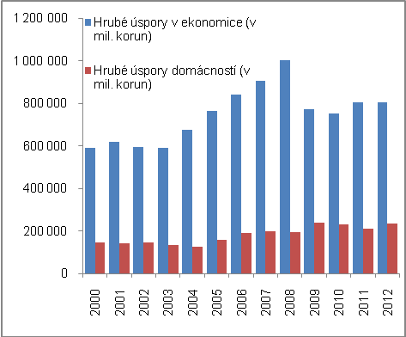 |  |  | 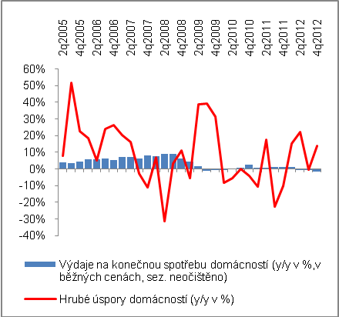  Pramen: ČSÚ, vlastní propočty

- Hrubé úspory domácností tvoří jen zhruba čtvrtinu hrubých úspor v ekonomice | Ač se zdá, že velikosti hrubých úspor v ekonomice musí dominovat úspory v sektoru domácností, není tomu tak. Jejich hrubé úspory představovaly za období 2000-2012 jen necelou čtvrtinu (24,3 %) úspor všech institucionálních sektorů ekonomiky ČR (graf 28). Nejvyšší byl jejich podíl v roce 2009 (31 %), kdy ostatní sektory trpěly více než domácnosti krizovým vývojem. Nejmenším dílem se domácnosti podílely na tvorbě hrubých úspor v ekonomice v roce 2004 (18,6 %). Tehdy se po reformě veřejných financů výrazně zvýšily hrubé úspory v sektoru vládních institucí a rostly i hrubé úspory finančních institucí.
Graf č. 30: Volatilita hrubých úspor domácností (y/y v % po letech a po čtvrtletích)

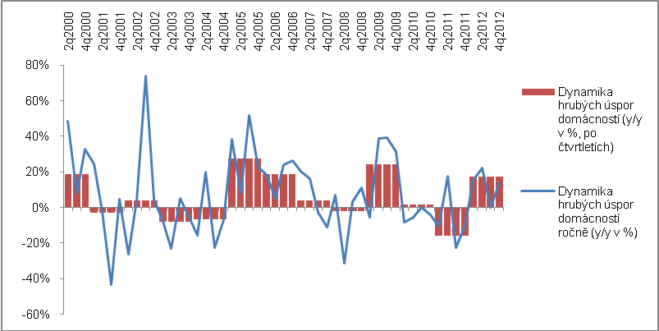
Pramen: ČSÚ, vlastní propočty

- Odložená spotřeba ve výši 237 mld. korun v roce 2012 (+12,7 % růst meziročně) byla druhá nejvyšší od roku 1999 |  | V roce 2012 odložili lidé ze svých disponibilních příjmů 237,2 mld. korun (meziročně +26,8 mld. korun, tj. +12,7 %). Byl to druhý největší objem peněz patrný za období 1999-2012. Vyšší byly hrubé úspory domácností jen v roce 2009 (240,1 mld. korun). Z pohledu jejich chování pokud jde o nakládání s peněz a odložení budoucí spotřeby je tak z tohoto faktu patrné, že tendence spořit je u českých domácností vyšší v letech recesí a krizí. ¨  Jde o protichůdný postoj ve srovnání s ostatními institucionálními sektory, které v takovýchto dobách vykazují úspory spíše nižší – v roce 2009 klesly totiž celkové úspory v české ekonomice o téměř čtvrtinu (-22,7 %), v roce 2012 meziročně stagnovaly.
- Tendence českých domácností spořit nejvyšší v letech krizí a recesí |  | Meziroční nárůst hrubých úspor českých domácností odpovídá zmíněné tvorbě hrubých úspor v letech recese a obdobích růstů. V roce 2009 zvýšily české domácností objem svých nespotřebovaných disponibilních příjmů meziročně o téměř čtvrtinu (+24,4 %, tj. o 47 mld. korun). Byl to nominálně vůbec nejvyšší nárůst objemu hrubých úspor v tomto sektoru, přestože v procentním vyjádření stouply tyto úspory meziročně ještě více v roce 2005 (+27 %). Nominálně však činilo toto meziroční zvýšení méně (+34,4 mld. korun). Výši hrubých úspor domácností ČR v jednotlivých letech ukazuje graf 31, meziroční změny pak graf 32.
Graf č. 31 | Hrubé úspory v ekonomice a sektoru domácností (v mil. korun) |  | Graf č. 32 | Dynamika hrubých úspor domácností a v ekonomice (y/y v %)
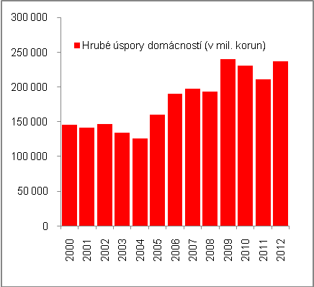 |  |  | 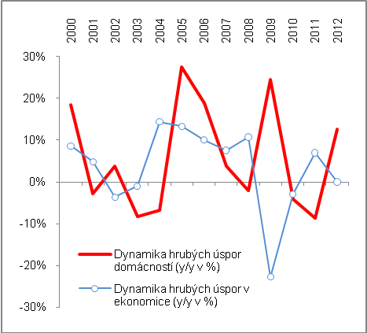  Pramen: ČSÚ, vlastní propočty

  - Míra úspor

- Reakce domácností na rizika roku 2012 |  | V průběhu roku 2012 stoupala míra úspor z 10,51 % hrubého disponibilního příjmu v 1. čtvrtletí, přes 12,8 % ve 2. čtvrtletí až po 11,27 % ve 3. čtvrtletí a silných 15,92 % v posledním čtvrtletí 2012. České domácností tak reagovaly na rizika, která vnímaly, výrazně silnou tvorbou svých úspor především za poslední tři měsíce roku 2012. Je však také možné, že vysoký poměr byl dán relativně nižší úrovní hrubého disponibilního příjmu v daném čtvrtletí. Byly sice vyplaceny v nebývalé výši mimořádné odměny, ale toto zvýšení se týkalo prakticky pouze třech odvětví české ekonomiky (bank a pojišťoven, energetických firem a odvětví obsahující např. příjmy z loterií a sázkových kanceláří).  Navíc tento přírůstek mezd vlivem mimořádných odměn souvisel s taktikou firem – podobně jako v roce 2008 – umožňujících pracovníkům využít nadcházejících legislativních změn, které od počátku roku 2013 odstraní dosavadní benefity vysokopříjmových pracovníků (odstranění „zastropování“ placeného sociálního pojistného).
- Od roku 2000 sklon spořit slabší ve srovnání s Evropou… |  | I přes zmíněný posílený trend spořit v době útlumů ekonomiky je zřejmé, že v období od minulé dekády do roku 2011 se sklon domácností k úsporám vyvíjel hůře než v Evropě. Podle srovnávacích grafů ukazujících míru úspor (graf 33 a 34) je patrné, že poměr odložených peněz k velikosti disponibilních příjmů domácností byl po sledované období nižší než stejný poměr v průměru za země EU 27.
- … umístil ČR na pozici spíše poslední třetiny žebříčku zemí EU |  | Peníze, které se podařilo odložit stranou domácnostem v České republice poté, co nasytily svoji spotřebu, netvořily v roce 2011 ani desetinu úhrnu jejich celkových příjmů. S mírou úspor ve výši 9,6 % svého hrubého disponibilního důchodu se tak ocitly podle zatím posledních dat za rok 2011 na přelomu druhé a třetí třetiny žebříčku zemí Evropské unie. Dlouhodobě, tj. od počátku minulé dekády, však byla míra úspor českých domácností ve výši 10 % jen mírně nižší než za EU 27 jako celek (11,6 %), významněji nižší pak ve srovnání s průměrem eurozóny (14,1 %).
Graf č. 33 | Míra úspor domácností v ČR a vybraných zemí EU (v % hrubého disponibilního důchodu) |  | Graf č. 34 | Míra úspor domácností v ČR a EU 27 (v % hrubého disponibilního důchodu)
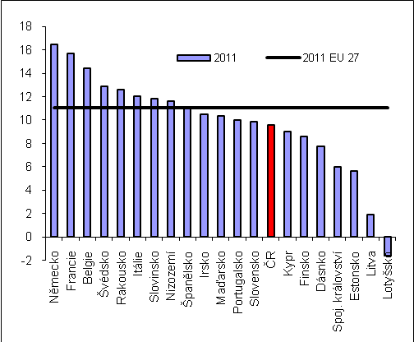 |  |  | 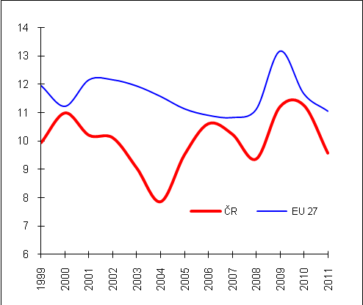  Pramen: ČSÚ, vlastní propočty

- Typy úspor českých domácností

  - Finanční aktiva

- Předchozí tradice zaměřená především na bankovní vklady | Tradice předchozích dekád v soustřeďování úspor českých domácností především do bankovních vkladů e druhé polovině 90. let a dalším desetiletí mírně polevila. Lidé začali vyhledávat i alternativní produkty k různým typům bankovních depozit. Termínované vklady (tj. vklady se splatností nebo s výpovědní lhůtou a různé typy spořících účtů) přesto stále zůstávají spolu s vklady netermínovanými (jednodenními) převažující formou úspor českých domácností. V roce 2011 tvořila dohromady korunová depozita u bank 57 % úspor českých domácností. (aktuální data za rok 2012 nelze dosud v plné struktuře zpracovat, protože nejsou známy roční údaje za několik typů úspor).
- V roce 2011 finanční aktiva domácností vyšší o pětinu proti roku 2007 | České domácnosti měly koncem roku 2011 uloženo na bankovních vkladech v korunách (terminovaných a netermínovaných), v cizí měně, na vkladech ve stavebním spoření, v majetku v podílových fondech, v penzijních fondech a životních pojistkách (zde ve formě technických rezerv) celkem 2 741,3 mld. korun. Proti závěru roku 2007 (2 248,6 mld. korun) stoupla tato finanční aktiva domácností o více než pětinu (+21,9 %).
- Nejvíce posílily úložky na netermínovaných vkladech, znehodnocování vlivem inflace | Za roky 2007-2011 posílily nejvíce úložky na netermínovaných vkladech. Domácnosti na nich soustředily o téměř tři čtvrtiny (+71,1 %) více peněz než v roce 2007. Tento vývoj - který lze chápat jako snahu domácností udržovat vysokou likviditu svých peněz při nemotivující výši úrokových sazeb na termínovaných vkladech a vnímaných rizicích spojených s trhem práce a vývojem mezd-, je však spojen s vysokým inflačním znehodnocováním těchto úložek. Vzhledem k zanedbatelným úrokovým sazbám na ¨netermínovaných vkladech a relativně (na české podmínky) rychlému růstu spotřebitelských cen byly např. v roce 2012 ztráty plynoucí ze znehodnocování vkladů ve výši několika desítek miliard korun.
- Významných růst penzijního připojištění, pokles majetku v podílových fondech | Druhé nejvýraznější zvýšení objemu naspořených peněz zaznamenalo za roky 2007-2011 penzijní připojištění, kde činil přírůstek přes dvě pětiny (+42,9 % podle výše technických rezerv penzijních fondů). Obdobně o téměř třetinu stouply technické rezervy na životním pojištění (+32,2 %).  O více než desetinu stouply vklady ve stavebním spoření (+11,9 %) a také termínované vklady v korunách, které domácnosti uložily u komerčních bank (10,2 %). Praktickou stagnaci zaznamenal vklady domácností v cizí měně (+2,4 % v roce 2011 proti roku 2007). Důvodem byla jejich pokračující neatraktivnost, neboť koruna proti hlavním měnám po převážnou část sledovaného období v trendu posilovala.  Majetek domácností v podílových fondech klesl za uvedené období s výrazných 28,9 %. Došlo k tomu po propadech na kapitálových trzích během finanční krize, ale také tím, že lidé své podílové listy v obavě z dalšího znehodnocení (resp. nedostatečného výnosu) těchto typů finančních aktiv své podílové listy prodávali.

Graf č. 35: Struktura úspor domácností podle typu produktů (2007-2011, v % z celkové výše úspor)

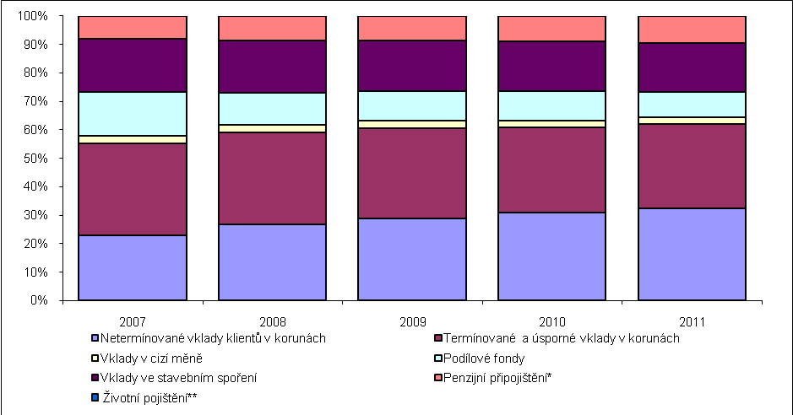
Pozn: * čistý podíl domácností na rezervách penzijních fondů
** čistý podíl domácností na rezervách životního pojištění Pramen: ČNB, ČSÚ, AKAT,vlastní propočty

- Úložky na korunových vkladech u komerčních bank tvořily v roce 2011… | V absolutním vyjádření stoupla finanční aktiva domácností ve formě korunových úložek na netermínovaných vkladech u komerčních bank (v korunách) na 807,2 mld. korun v závěru roku 2011, což bylo o 335,5 mld. korun více než v roce 2007. Tento extrémní přírůstek neměl ve srovnání s ostatními typy finančních aktiv českých domácností obdoby. V roce 2010 objem peněz na netermínovaných vkladech u komerčních bank poprvé převýšil objem vkladů termínovaných (graf 35).
- … přes polovinu celkových úspor domácností díky výraznému růstu vkladů netermínovaných | Růst zaznamenaly během let 2007-2011 také termínované vklady domácností v korunách (+68 mld. na 731,2 mld. korun) uložené u komerčních bank. Dohromady s netermínovanými vklady představoval tento tradiční druh úspor nadpoloviční podíl (56,1 %) z celkového objemu všech typů finančních aktiv českých domácností. Proti roku 2007 tento jejich podíl dokonce dále narostl (z 50,5 %). Je to dokladem přetrvávajícího konzervatismu obyvatel České republiky. Mentálně je toto chování blízké středoevropskému pojetí úspor, protože podobně se chovají také domácnosti v Německu či Rakousku.
- Slábnou přírůstky vkladů u stavebních spořitelen | Jak je dále z grafu 35 zřejmé, třetí objemově nejvýznamnější položkou úspor domácností jsou vklady u stavebních spořitelen. Za roky 2007-2011 stouply o 45,6 mld. na 429 mld. korun. I přes tuto silnou pozici však byl jejich přírůstek relativně slabý. Nedosáhl úrovně růstu ani penzijního připojištění (+69,6 mld. na 232,1 mld korun v roce 2011), ani termínovaných vkladů u bank, které stouply o zmíněných 68 mld. korun.
- Stagnace vkladů v cizí měně, demotivace posilující korunou | Vklady v cizích měnách za uvedené období prakticky pouze stagnovaly (+1,3 mld. na 55,8 mld. korun v roce 2011). Posilující koruna a nepříliš velký rozdíl v úrokovém diferenciálu v některých obdobích způsobovaly, že české domácnosti neměly důvod spořit v cizích měnách.  Majetek domácností v podílových fondech se za období 2007-2011 masivně snížil o 90,9 mld. na 224,1 mld. korun. Ve struktuře úspor domácností jde o jediný produkt zaznamenávající v tomto období ztrátu objemu. Příčinou byl pokles kurzů akcií a cen dluhových cenných papírů, resp. sazeb na trhu mezibankovních depozit v případě peněžních fondů v roce 2008 i části roku 2009. Poté se oslabená důvěra majitelů podílových listů podílela na jejich rozhodnutích tyto cenné papíry prodat.
Graf č. 36: Struktura úspor domácností (2007-2011)

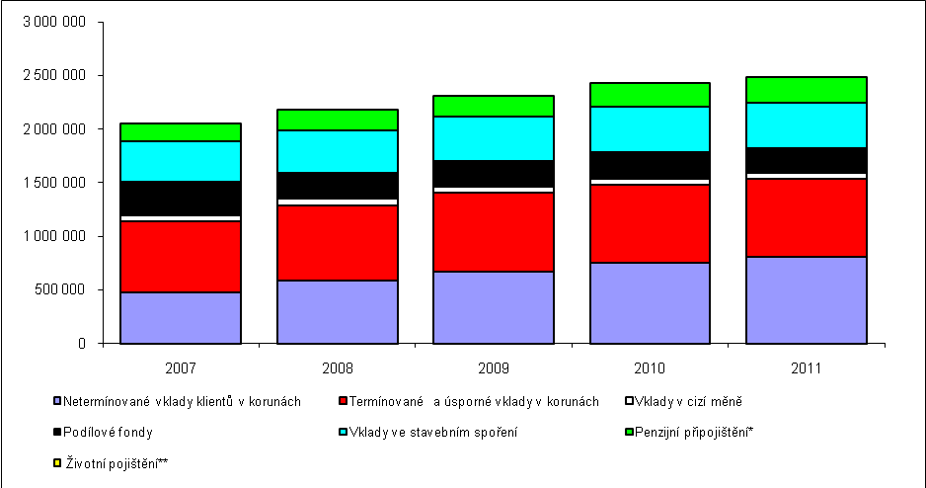

Pozn: * čistý podíl domácností na rezervách penzijních fondů
** čistý podíl domácností na rezervách životního pojištění Pramen: ČNB, ČSÚ, AKAT,vlastní propočty

- Termínované vklady u bank významněji nerostly | Vývoj objemů úspor ve stavech z koncového období příslušných let intervalu 2007-2011 uvedených v grafu 37 prokazuje výše uvedené konstatace, které se týkaly procentních i absolutních změn jednotlivých typů úspor českých domácností. Je z něj vidět, že od roku 2010 dominují úsporám českých domácností úložky na netermínovaných vkladech, že přetrvávají vysoké – i když od roku 2009 již významně nerostoucí – objemy peněz na termínovaných vkladech, což platí i o vkladech u stavebních spořitelen. V trendu klesá majetek domácností v podílových fondech.

Graf č. 37: Srovnání výše jednotlivých typů úspor domácností (2007-2011, v mld. korun)

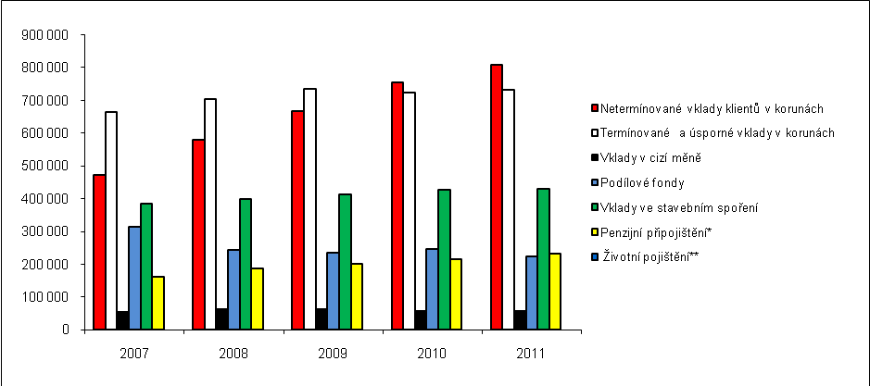

Pozn: * čistý podíl domácností na rezervách penzijních fondů
** čistý podíl domácností na rezervách životního pojištění Pramen: ČNB, ČSÚ, AKAT,vlastní propočty

- Koncem roku 2011 bylo penzijně připojištěno téměř 4,6 mil. lidí, tj. přes 70 % ekonomicky aktivních obyvatel ČR |  | Pokud jde o pohled na celou strukturu úspor domácností podle produktů, pak podle dosažitelných dat v této šíři stouply v roce 2011 meziročně nejvíce úspory na penzijním připojištění (+7,4 %) a objem peněz soustřeďovaný domácnostmi na netermínovaných vkladech (+7 %). Zatímco u penzijního připojištění byl přírůstek již několik let stabilní (+7,7 % v roce 2010 a 7,5 % v roce 2009), netermínované vklady posílily v trendu méně výrazně (oproti +13 % v roce 2010 a +15 % v roce 2009). Produkt penzijního připojištění využívají v největší míře stále především lidé ve věku nad 50 let, kteří tvoří dlouhodobě téměř polovinu připojištěných v penzijních fondech (47,2 % celkové počtu účastníků v roce 2011, 473 % v roce 2007). Zvýšil se však podíl „třicátníků“ (na 21,4 % z 20 % v roce 2007).
- Jednorázové vklady na životní pojištění |  | Slušný růst o 4,8 % meziročně v roce 2011 vykázaly domácností také u objemu peněz na životních pojistkách, i když i zde byla dynamika proti roku 2010 (+10,2 %) slabší. Tehdy však byl nárůst způsoben především jednorázovými vysokými nárůsty mimořádně vkládaného pojistného, běžné placené pojistné se pozitivně nevyvíjelo.
- Výrazný propad majetku v podílových fondech v roce finanční krize (2008) |  | Finanční aktiva domácností soustředěná v podílových fondech se snížila i v roce 2011 (-9,5 %), když v řadě od roku 2007 vykázaly domácnosti přírůstky těchto svých aktiv pouze v roce 2010 (+5,5 %). Drastický propad zaznamenal majetek domácností v podílových fondech za finanční krize (-22,6 % v roce 2008) i v roce po ní následujícím (-3,8 %).  Pokračoval i pokles vkladů v cizích měnách (-3,6 % v roce 2011 po -8,3 % v roce 2010). Při posilování koruny se vklady domácností v cizí měně znehodnocují, čemuž nedokázaly v uvedeném období zabránit ani vyšší úrokové sazby těchto depozit oproti korunovým depozitům.
- Demotivační úrokové sazby |  | Faktickou meziroční stagnaci zaznamenaly v roce 2011 stavy termínovaných vkladů domácností (+1 %) i jejich vkladů ve stavebním spoření (+0,5 %). Úrokové sazby působily demotivačně.
Graf č. 38 | 2007 - Podíly jednotlivých typů vkladů domácností na jejich úhrnné výše (v mld. korun, v %) |  | Graf č. 39 | 2011 - Podíly jednotlivých typů vkladů domácností na jejich úhrnné výše (v mld. korun, v %)
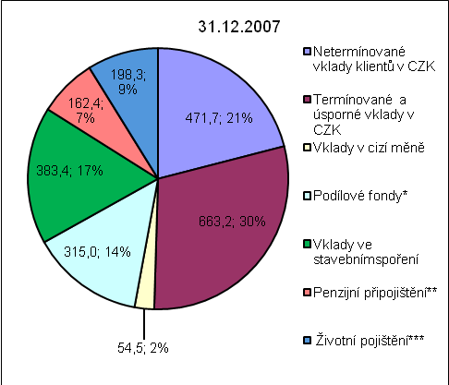 |  |  | 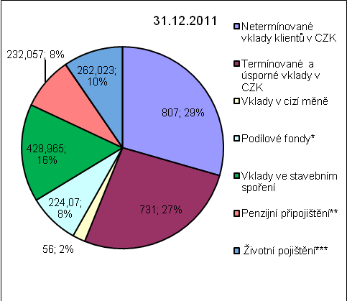
Pozn: * čistý podíl domácností na rezervách penzijních fondů
** čistý podíl domácností na rezervách životního pojištění Pramen: ČNB, ČSÚ, AKAT,vlastní propočty

- Nadprůměrná dynamika netermínovaných vkladů Úhrnu |  | Vyšším než nadprůměrným růstem objemu peněz ve sledovaných typech aktiv českých domácností za roky 2007-2011 se mohl prokázat přírůstek na netermínovaných vkladech, penzijním připojištění na účtech životního pojištění obyvatel ČR. Ostatní sledované typy úspor vzrostly nižším než průměrným tempem (graf 40).
- Postupné posilování dlouhodobých termínovaných vkladů |  | U samotných termínovaných vkladů, které mají u komerčních bank uloženy české domácnosti je patrný postupný nárůst úložek na dlouhodobých termínovaných vkladech (graf 41), zatímco stavy termínovaných vkladů s kratšími splatnostmi se vyvíjejí spíše komplementárně (graf 41) – v letech konjunktury rostly krátkodobé termínované vklady při poklesu úložek na vkladech střednědobých, od roku 2008 je tomu naopak. Lze předpokládat, že očekávaná potřeba užít tyto krátkodobé vklady (na spotřebu, na investice) v letech, kdy se českým domácnostem dařilo výjimečně dobře, motivovala k jejich přírůstkům.  V roce 2012 pokračoval růst dlouhodobých termínovaných vkladů a ožily i krátkodobé termínované úložky při mírném poklesu stavů vkladů střednědobých.
Graf č. 40 | Změna výše jednotlivých typů úspor domácností za roky 2007-2011 (v %) |  | Graf č. 41 | Vývoj výše terminovaných vkladů domácností (v mil. korun)
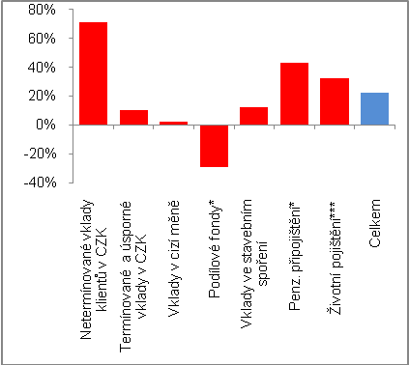 |  |  | 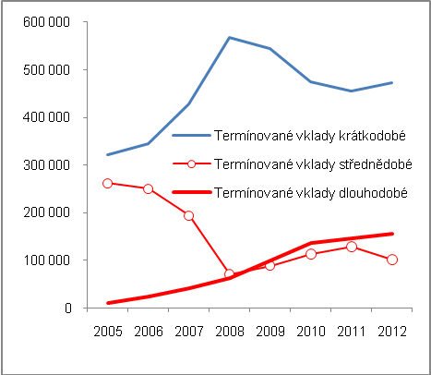  Pramen: ČNB, ČSÚ, AKAT,vlastní propočty

5.2. Investice domácností do hmotných fixních aktiv

- V letech 2005-2008 rostly investice domácností do hmotných fixních aktiv každoročně o více než14 % | Investice českých domácností do hmotných aktiv byly zejména v minulé dekádě spojeny především s pořizováním vlastnického bydlení. Projevil se tak zde silný růst tvorby hrubého fixního kapitálu v letech 2005-2007, kdy jejich investice činily každoročně v průměru 127,6 mld. korun (tj. průměrný meziroční růst o 14,1 %).  Ještě silnější však byla dynamika investic domácností i v letech 1995-1997 (každoročně v průměru o 15,6 %). Lze však předpokládat, že v tomto o období participoval na růstu hmotných fixních aktiv spíše segment živnostníků než obyvatelstvo. Mimoto dokresluje procentní změnu velký rozdíl v investovaných objemech – zatímco v letech 1995-1997 znamenalo průměrné tempo růstu investic domácností do hmotných fixních aktiv roční objem 52 mld. korun, v letech 2006-2008 už zmíněných 128 mld. korun.
- Omezení investic do hmotných aktiv od roku 2011 | Od roku 1995 došlo k meziročnímu snížení investic domácností kromě roku 2001 (-3,3 %) již pouze v krizovém roce 2009 (-3,5 %), k velmi výraznému propadu pak v roce 2011 (-11,8 %) a jejich pokles pokračoval i v roce 2012 (podle dat čtvrtletních národních účtů -3,6 %). Obavy z nové recese (2011) a nejistota českých domácností ohledně vývoje v roce 2012 tak výrazně omezily jejich investice do hmotných fixních aktiv.
- Soustředění na nová fixní aktiva | Domácnost se soustřeďují především na pořizování nových hmotných fixních aktiv. Za roky 1993-2010 představovala nová pořizovaná hmotná fixní aktiva ročně v průměru přes tři čtvrtiny celkové tvorby hrubého fixního kapitálu v sektoru domácností (nejvíce v roce 1994, tj. 85 %, nejméně v roce 1996, tj. 62 %). Nad 70 procenty se tento podíl ustálil počínaje rokem 2004. Za krize v roce 2009 došlo k propadu (na 142,5 mld. ze 157,7 mld, korun investic do nových hmotných fixních aktiv domácností v roce 2008.
- Slabá důvěra v ekonomiku | Investice domácností velmi souvisejí s jejich důvěrou v ekonomiku, jak plyne z průzkumů spotřebitelské důvěry, kde jsou i otázky na úmysl pořídit si dům, byt, automobil, aj. Důvěra spotřebitelů se v polovině roku 2012 ocitla na svém druhém dnu (první následovalo v období po měnové krizi v roce 1997). Lze tak předpokládat, investice domácností do fixních aktiv ani v roce 2012 nevzrostly.

Graf č. 42 | Investice domácností do hmotných fixních aktiv (v mil. korun) | Graf č. 43 | Tvorba hrubého fixního kapitálu v sektoru domácností (y/y v %)
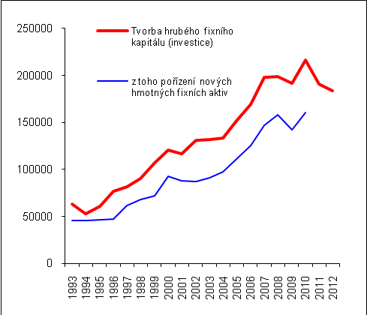 |  | 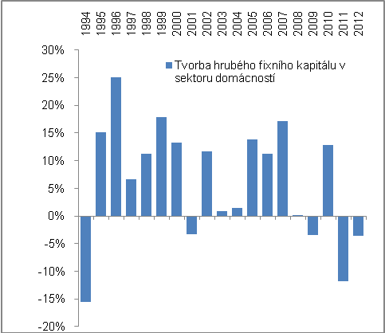  Pramen: ČSÚ, ,vlastní propočty

- Ceny bytů a cena financování |  | Chuť domácností pořizovat si vlastní bydlení – jako hodnotově převažující investice do jejich hmotných fixních aktiv zejména od přelomu minulé dekády – souvisí i s podmínkami jeho financování. Zde hraje roli především cena peněz a nabízené ceny nemovitostí. Úrokové sazby z hypotečních úvěrů a vývoj ceny domů a bytů (grafy 44 a 45) tak jsou z tohoto pohledu určujícím faktorem.
- Vliv úrokových sazeb… |  | Lidé volí při nákupu bytů financovaném úvěrem fixaci úrokových sazeb na období jednoho až pěti let, což jednoznačně určuje i vývoj „celkových“ úrokových sazeb za nákup bytů (graf 44). Sazby na delší období jsou obvykle vyšší a úvěr tak prodražují.  Od začátku roku 2010 začaly úrokové sazby úvěrů na nákup nemovitostí klesat a nejnižší byly závěrem roku 2012 (3,511 % p.a.). V lednu a únoru 2013 začaly opět růst (3,618 %, resp. 3,655 % p.a.)
- … a cen domů a bytů |  | Ke specifikům českých domácností v jejich expanzi pokud jde o pořizování domů a bytů především v letech konjunktury patří fakt, že k této expanzi docházelo při růstu úrokových sazeb i růstu cen pořizovaných nemovitostí (graf 44 a 45). Marketingové koncepce hypotečních bank přitom uchazeče přesvědčovaly, že kombinace sazeb a cen bytů je mimořádně výhodná (argument, na který klienti rovněž slyšeli, byl ten o budoucím růstu cen nemovitostí po vstupu ČR do Evropské unie). Přestože takovýto postoj je z pohledu obchodní taktiky pochopitelný, z pohledu domácností byl tento vývoj méně příznivý než jak tomu bylo v následujícím období.
- Propad realizovaných cen nemovitostí od roku 2009 |  | Zhruba od roku 2009 došlo i vlivem krize a slábnoucí poptávky po aktivech typu nemovitostí k poklesům cen na trhu realit (graf 45). Propad realizovaných cen (podle kupních smluv mezi občany, fyzickými osobami) byl hlubší než pokles cen nabídkových. Úměrně klesající poptávce spojené i s nižší potřebou financování klesaly také úrokové sazby úvěrů na bydlení, ve druhé polovině roku 2012 pak i vlivem snížení základních úrokových sazeb v ekonomice na historicky nejnižší úroveň. Pořízení domu či bytu tak v této kombinaci nabylo na atraktivnosti.  V důsledku toho se přírůstky půjčovaných objemů peněz držely stále v kladném teritoriu. Dochází však zřejmě k prohloubení diferenciace, kdy tuto možnost pořídit si byt využívá spíše klientela orientovaná na byt jako na investici spíše než na pořízení vlastního bydlení.
Graf č. 44 | Úrokové sazby domácnostem na nákup bytových nemovitostí (v % p.a.) |  | Graf č. 45 | Vývoj nabídkových a realizovaných cen bytů (index 2005=100)
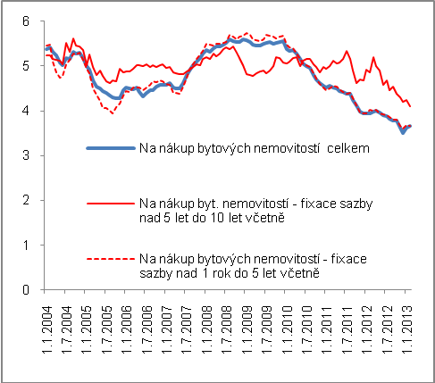 |  |  | 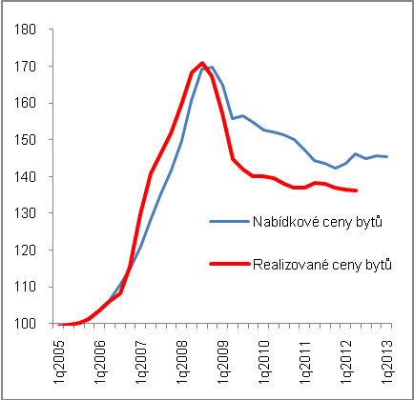  Pramen: ČSÚ, vlastní propočty

- Zadluženost českých domácností

  - Úvěry domácnostem od bank

- Dominance úvěrů na bydlení |  | Zadluženosti českých domácností dominují úvěry od bank, a v nich především úvěry na bydlení. Jejich výrazný podíl ve srovnání s úvěry na spotřebu na jedné straně dokazuji tendenci českých domácností ke „zdravým půjčkám“, ovšem na druhé straně nelze z obecného pohledu eliminovat riziko, že obrovský růst této zadluženost se odehrával za situace nízkých úrokových sazeb a rostoucích cen nemovitostí - podobně jako tomu bylo v USA před hypoteční krizí. Opačný pohyb by představoval velké riziko pro splácení těchto půjček, zejména pokud by byl tento vývoj kombinován s oslabením ekonomiky.  Koncem roku 2012 dlužily české domácnosti celkem 1,0043 bil. korun, z toho na bydlení 809,8 mld. korun, tj. 81 % celkové částky a úvěry na spotřebu 194,51 mld. korun, tj. 19 % na spotřebu. Zbytek tvořily z objemového hlediska nepatrné tzv,. ostatní úvěry obyvatelstvu (např. úvěry na vzdělání).
- Koncem února 2013 dlužili lidé v úvěrech na bydlení 811,6 mld. korun, stavy úvěrů na spotřebu proti závěru roku 2012 poklesly |  | Stavy úvěrů na bydlení představovaly koncem února 2013 celkem 811,6 mld. korun, v závěru roku 2012 to bylo 809,8 mld. korun. Stavy úvěrů na spotřebu se snížily z 194,5 mld. korun v závěru roku 2012 na 191,1 mld. korun koncem února 2013. Dvojciferné meziroční růsty úvěrů obyvatelstvu na bydlení přetrvávaly do února 2010 (meziročně +10,5 %) a ještě koncem roku 2010 vzrostly meziročně o pětinu (+20,1 %). Do poloviny roku 2008 byly meziroční přírůstky úvěrů obyvatelstva na bydlení dokonce vyšší než třetinové.  Známé důvody úvěrové expanze domácností zejména v době, kdy se české ekonomice vedlo extrémně dobře, polevily zejména od roku 2010, kdy začaly ztrácet na tempu jejich disponibilní příjmy.
- Nepatrná zadluženost v cizích měnách |  | Zadluženost českých domácností v cizích měnách je zcela nepatrná a představuje pouze objemy v řádu promile celkových úvěrů poskytnutých tomuto institucionálnímu sektoru české ekonomiky.
Graf č. 46 | Korunové úvěry obyvatelstvu od bank (v mil. korun) |  | Graf č. 47 | Meziroční dynamika korunových úvěrů obyvatelstvu od bank (m/m v %)
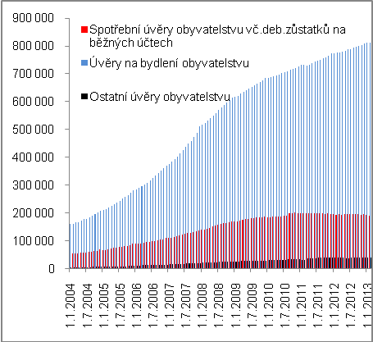 |  |  | 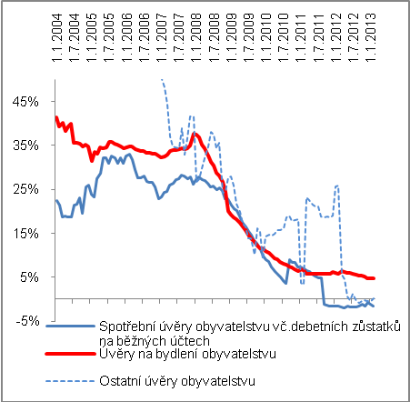  Pramen: ČSÚ, vlastní propočty
Graf č. 48 | Úvěry živnostníkům (y/y v %, korunové úvěry) |  | Graf č. 49 | Meziměsíční dynamika korunových úvěrů obyvatelstvu od bank (m/m v %)
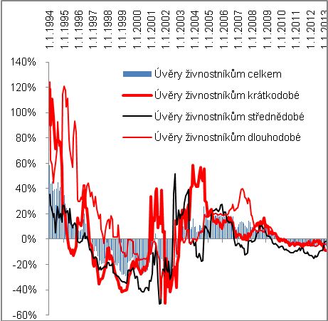 |  |  | 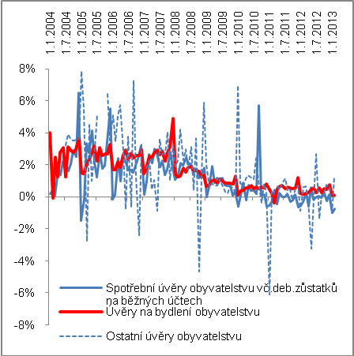  Pramen: ČSÚ, vlastní propočty

- Oslabování tempa zadluženosti od roku 2008 |  | Jak je z meziroční dynamiky jednotlivých typů úvěrů obyvatelstvu patrné, tempo poklesu začalo výrazně oslabovat již od roku 2008. Stav bankovních úvěrů obyvatelstvu na spotřebu se dokonce od září 2011 meziročně snižoval. Jde zřejmě jen z menší části o neochotu lidí půjčit si od bank, spíše však o obezřetnost ze strany bank při hodnocení bonity uchazečů o úvěr. Svědčí o tom únik některých skupin lidí do sfér mimo oficiální úvěrovou statistiku.
- Nižší i stavy úvěrů živnostníkům |  | Klesají také stavy úvěrů poskytovaných bankami živnostníkům z řad domácností. Jde o jev patrný od roku 2010 a lze z něj odvodit, že krizové dozvuky vyhodnotily banky zřejmě tak, že tento segment považují stále za rizikový. Druhým důvodem může být skutečnost, že malé firmy z řad domácností se zřejmě s krizí roku 2009 nedokázaly vyrovnat a jejich kondice pokud jde o produkci a zajištění zakázkami jednoduše úvěrovou expanzi tohoto segmentu jako celku vylučuje.
Graf č. 50 | Stav půjček sektoru domácností (v mil. korun) |  | Graf č. 51 |  | Meziroční změna stavu půjček domácnostem (v mil. korun)
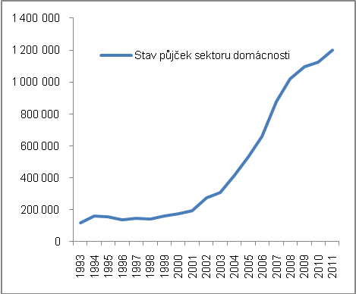 |  |  |  | 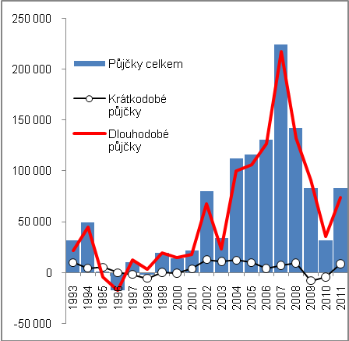  Pramen: ČSÚ

- Výrazný převaha dlouhodobých půjček |  | Data z národních účtů ukazují prostřednictví vývoje v grafu 50 výrazný růst zadluženosti českých domácností. V letech 2004-2008 narůstaly objemy půjček domácnostem v průměru ročně o 145 mld. korun, z toho dlouhodobých o 136 mld. korun. Srovnáme-li příslušná tříletá období, pak v letech 2006-2008 rostly úvěry domácnostem v průměru každý rok o 166 mld. (dlouhodobé o 159 mld, korun), ale v letech 2009-2011 jen o 66 mld. a dlouhodobé o 67 mld. korun (krátkodobé půjčky v tomto období ročně v průměru poklesly).  Také co se týká struktury půjček domácnostem z časového pohledu, je jasně vidět dominance dlouhodobých půjček, které jsou pak podrobněji strukturovány v bankovní statistice jako hypoteční úvěry a úvěry ze stavebního spoření (standardní a překlenovací).
- Slábne úvěrování od stavebních spořitelen… |  | Úvěrování obyvatelstva od stavebních spořitelen je dlouhodobě ve stínu úvěrování prostřednictvím hypoték. Přitom jeho podmínky z pohledu méně bonitních klientů jsou „benevolentnější“, riziko je ošetřeno vklady „spřátelených“ klientů stavebních spořitelen. Diskuse o dalším osudu stavebního spoření v České republice (otevření nabídky tohoto produktu i pro komerční banky, snižování státního příspěvku a zpřísňování podmínek pro jeho získání) vedly k nejistotám klientů a postupnému odklonu od tohoto typu úvěrování bydlení.
- … zejména ve formě překlenovacích úvěrů… |  | Peněz získávaných z překlenovacích úvěrů od stavebních spořitelen bylo od října roku 2010 meziročně méně – bez ohledu na metodickou změnu patrnou v grafu 52, která v roce 2009 vlivem legislativy přesunula velkou část těchto půjček do kategorie hypotečních úvěrů. Meziroční pokles stavu překlenovacích úvěrů od stavebních spořitelen je setrvalý a svého dna dosáhl v závěru roku 2011 (meziročně -17,4 % a -17,3 v listopadu a prosinci). Od té doby se propad zmenšuje – v závěru roku 2012 činil jejich meziroční pokles -6,8 %, v únoru 2013 -5,8 %. Lidé měli touto formou úvěru půjčeno od stavebních spořitelen v závěru roku 2012 celkem 49,7 mld. korun.
- … při prohlubování poklesů i u standardních úvěrů ze stavebního spoření |  | Zatímco u překlenovacích úvěrů je patrné zmírňování meziročních poklesů, u standardních úvěrů od stavebních spořitelen se pokles prohlubuje - zrychlení je patrné zejména od listopadu 2012 (meziročně -3,6 %) do února 2013 (-7,1 %). Pokles stavů standardních úvěrů ze stavebních spoření netrvá již 29 měsíců, jako u úvěrů překlenovacích, ale 21 měsíců. Koncem roku 2012 dlužili lidé stavebním spořitelnám na standardních úvěrech 36 mld. korun.
Graf č. 52 | Meziroční změny objemu úvěrů obyvatelstvu na bydlení (y/y v %) |  | Graf č. 53 | Vývoj půjček domácnostem od nebankovních zprostředkovatelů (y/y v %)
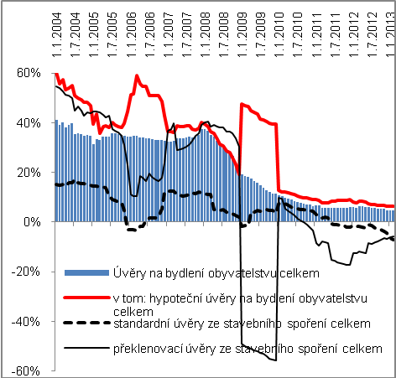 |  |  | 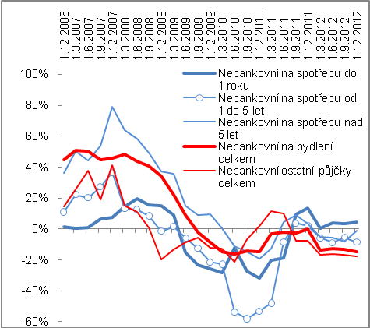  Pramen: ČSÚ

- Násobná zadluženost u hypotečních bank | Jestliže zadluženost obyvatelstva u stavebních spořitelem činila v závěru roku 2012 celkem 85,7 mld. korun, zadluženost u hypotečních byla více než osmkrát vyšší (700,3 mld. korun, koncem února 2013 pak 704,1 mld. korun. Zatímco oproti konci roku 2009 se zadluženost lidí u stavebních spořitelen snížila o 17,1 % (z 103,6 mld. na 85,7 mld. korun, přičemž tento údaj není ovlivněn uvedenou metodickou změnou), zadluženost u hypotečních bank stoupla za uvedené období o více než čtvrtinu (+26,4 %, z 554,2 mld. na zmíněných 700,3 mld. korun).
- Extrémní růsty zadluženosti se zřejmě nebudou opakovat | Hypoteční boom, doprovodný znak extrémního vývoje příjmů českých domácností v kombinaci s dlouhou a silnou ekonomickou konjunkturou (nárůst průměrné nominální mzdy v letech 2005-2008 v průměru o 7 % s vysokou zaměstnaností a nabídkou pracovních míst se 150 tisíc volnými místy v roce 2008 proti 31-39 tisíci v roce 2012, příznivou dynamikou růstu zisků živnostníků i čistých příjmů domácností z majetku, vč. příjmů z přerozdělení – to vše jsou atributy, které zřejmě nebude možné v budoucnu zopakovat. Pokles dynamiky úvěrů, která předtím byla extrémní a těžila ze všech výše zmíněných skutečností, je tak zřejmou reakcí na změněné podmínky.

  - Úvěry od nebankovních zprostředkovatelů

- Útlumem postižen především leasingový trh |  | Úvěry od nebankovních zprostředkovatelů aktiv - v případě domácností jde o spotřebitelské úvěry od společností zabývající se splátkovými prodeji, o obchody leasingových společností nabízející jak leasing tak i spotřebitelské úvěry – jsou domácnostmi využívány především jako úvěry krátkodobého charakteru.  Jak plyne z grafů 54 a 55, byl to právě tento segment poskytující úvěry a leasing, který byl nejvíce negativně zasažen vývojem české ekonomiky počínaje rokem 2009. Meziročně klesaly jak stavy spotřebitelských úvěrů poskytovaných těmito společnostmi, tak i – a podstatně strmějším tempem poklesu – i částky financované leasingem (graf 55 uvádí vývoj celkových obchodů leasingových společností bez ohledu na institucionální sektor, tj. nikoli pouze domácností).
- I nebankovní věřitelé vnímají vyšší rizika klientů a nepůjčují v předchozím rozsahu |  | Spotřebitelé výrazně omezili své půjčky od nebankovních věřitelů (graf 54) počínaje rokem 2009, ovšem s pokračováním v letech 2010 a 2011 při stagnaci stavů půjčených peněz v roce 2012. Hodnoceno bylo však i riziko bonity klientů ze strany těchto věřitelů. Samotní zprostředkovatelé těchto půjček v komentářích vývoje v roce 2012 uvádějí, že „…značná část poptávky po financování investičních či spotřebitelských záměrů byla stále spojena se značnými riziky a nemohla být při uplatnění obezřetných kritérií hodnocení zákazníka i financované komodity akceptována.“
Graf č. 54 | Spotřebitelské úvěry od nebankovních zprostředkovatelů (v mld. korun) |  | Graf č. 55 | Leasingové obchody celkem (v mld. korun)
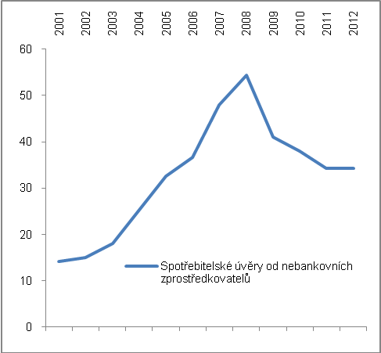 |  |  | 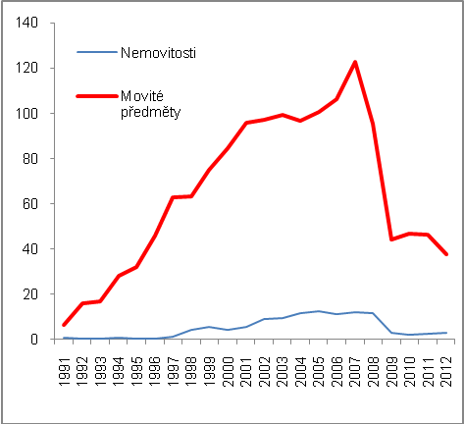  Pramen: ČSÚ

  - Rizikové úvěry (úvěry v selhání)

- Rizikové půjčky domácnostem už téměř stejně vysoké jako v případě firem… |  | Objem úvěrů v selhání za sektor domácností činil v závěru prvního čtvrtletí 2013 celkem 59,5 mld. korun a přiblížil se úrovni úvěrů v selhání u nefinančních podniků (63,2 mld. korun). Ovšem zatímco objem firemních úvěrů v selhání klesá, u domácností stoupá. Svoji roli však hraje okolnost, že srovnání ovlivňuje i pohyb úvěrovaných objemů (pokles u firem vlivem hospodářského zpomalování a ekonomické recese) na jedné straně, na straně druhé pak zpomalený, nicméně stále růst úvěrů poskytovaných sektoru domácností (především úvěrů na bydlení).
- … a na jejich úhrnu se podílejí ze 48 % |  | Z celkem 126,3 mld. korun úvěrů v selhání, podle stavu z konce března 2013, tvoří tyto špatné půjčky v sektoru domácností 48,1 %. Ve stejném období roku 2010 to bylo pouze 39,9 %, roku 2005 pak 30,3 % (pod 20 % celkových úvěrů rezidentů v selhání se podíl sektoru domácností udržel jen do května 2003). Poté, od začátku do konce konjunktury české ekonomiky, významně klesal podíl úvěrů v selhání u korporátních úvěrů, což modifikovalo i proporci sektoru domácností (graf 56).
- Vysoký podíl úvěrů v selhání u živností v letech 2002-2004 se z konjunktury významně ztenčil…, |  | Z pohledu obou segmentů sektoru domácností, tj. živností a obyvatelstva, je patrné z grafu 56 významně riziková zadluženost domácností-živností počínaje rokem 2002 (odkdy je časová řada těchto informací k dispozici) a pokračující v roce 2003. Tehdy bylo hodnoceno jako úvěry v selhání více než třetina půjček poskytnutých živnostníkům (v roce 2002 dokonce 40,4 %).  Šlo o dozvuk obtížné doby, kdy z bankovních úvěrových portfolií byly kolem roku 2000 sice vyřazovány do speciálních agentur špatné půjčky, lze však předpokládat že relativně nízkých a rizikových půjček nejmenších firem, tj. živností v sektoru domácností, se toto v širším rozsahu netýkalo.
- … ale od roku 2009 tento podíl opět narůstá |  | I u špatných půjček živnostem se vlivem konjunktury situace zlepšila, ovšem k plynulému nárůstu úvěrů v selhání začalo u úvěrovaných živností docházet opět v roce krize (2009) s pokračováním v dalších v letech. Koncem března 2013 činily úvěry v selhání poskytnuté živnostníkům 14,3 % celkových úvěrů v selhání vykázaných v sektoru domácností (graf 57).
Graf č. 56 | Úvěry se selháním (v mil. korun) |  | Graf č. 57 | Podíl úvěrů v selhání na celkových úvěrech v sektoru domácností (v %)
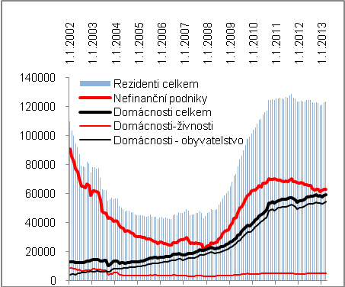 |  |  | 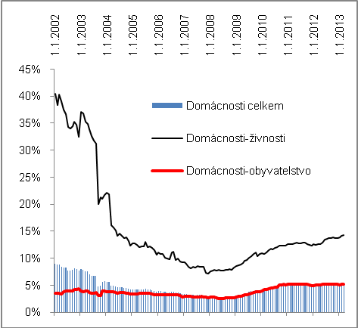  Pramen: ČSÚ

- Tempo špatných půjček určují, vzhledem ke své váze, úvěry obyvatelstvu…, | Celková dynamika úvěrů v selhání vykazovaná bankami za sektor domácností je zhruba od poloviny roku 2004 zcela v režii segmentu domácnosti-obyvatelstvo. Časově se počátek tohoto období shoduje s mohutným tempem růstu jeho zadluženosti. Při srovnání s ostatními sektory je z grafu 58 patrné, že zatímco úvěry v selhání se u nefinančních podniků meziročně stále zmenšují zhruba od poloviny roku 2012, u domácností - vlivem vývoje u obyvatelstva – naopak rostou.
- … které počínaje říjnem 2010 překročily pětiprocentní hranici | Od roku 2012 do konce března 2013 se podíl špatných půjček obyvatelstva udržuje mezi 5,0-5,2 % celkové zadluženosti sektoru domácností (v případě živností mezi 13,6 až 14,3 %). V letech konjunktury se špatné půjčky obyvatelstvu snižovaly, ze 3,5 % z konce roku 2004 na 2,7 % na konci roku 2008. Tříprocentní hranici začaly převyšovat opět od jara 2009, nad úroveň 5 % celkové zadluženosti domácností vystoupaly počínaje říjnem 2010. Byl to důsledek zhoršující se finanční situace českých domácností, na které teprve v tomto období dolehl předchozí hospodářský útlum.
Graf č. 58: Dynamika úvěrů se selháním (y/y v %)

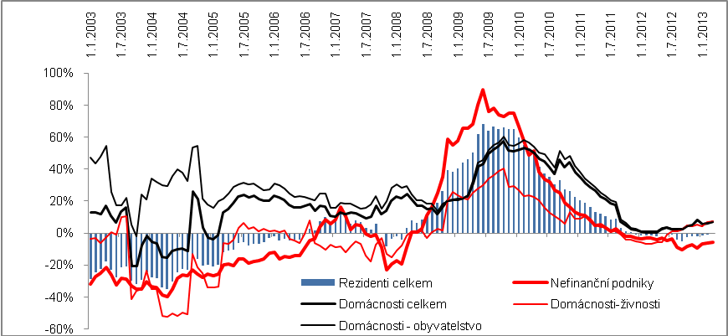
Pramen: ČNB, vlastní propočty

  - Přenastavování úrokových sazeb

- Restrukturalizace půjček domácnostem | Přestože v úvěrech v selhání se již ocitají lidé se skutečným problémem se splácením a tempo těchto půjček zhruba od poloviny roku 2012 narůstá, mohl by ukazovat na problém se splácením ještě další indikátor.  Týká se restrukturalizací půjček, tj. dohod klientů s bankou a změnách v režimu splácení. Bohužel však není možné z oficiální bankovní statistiky tyto údaje přesně vyčíst. Jsou skryty v údajích o stavech úvěrů domácnostem podle zbytkové splatnosti a přenastavení úrokových sazeb (graf 59). V ní jsou však zahrnuty i běžné změny související s jinými režimy splácení a určenými úrokovými sazbami v době změn fixace úrokové sazby, tedy i úvěry, které v problémech nejsou.
- Původní splatnost úvěrů finančním institucím vesměs delší než jeden rok… | Z grafu 59 je patrné, že z 1,161 bil. korun, které v závěru roku dlužily české domácnosti finančním institucím, měla jejich drtivá většina původní splatnost delší než jeden rok (1,104 bil. korun), přičemž těch, které lidé měli ještě dále splácet více než dva roky (tj. s vyšší než dvouletou zbytkovou splatností) a u nichž se současně s tím změnila úroková sazba nastavená nově na dobu delší než dva roky, bylo v objemu 611,9 mld. korun.
- … a její volby se rozšiřuje | Naopak těch dlužníků z řad domácností, kteří u těchto dlouhodobých půjček volí změnu úrokové sazby na krátkou dobu anebo sazbu pružnou, přibývá (graf 59). V závěru roku 2012 i v prvním čtvrtletí 2013 takovýto vývoj pokračoval.
Graf č. 59: Původní a zbytková splatnost úvěrů domácnostem a přenastavování úrokových sazeb (objemy v mld. korun)

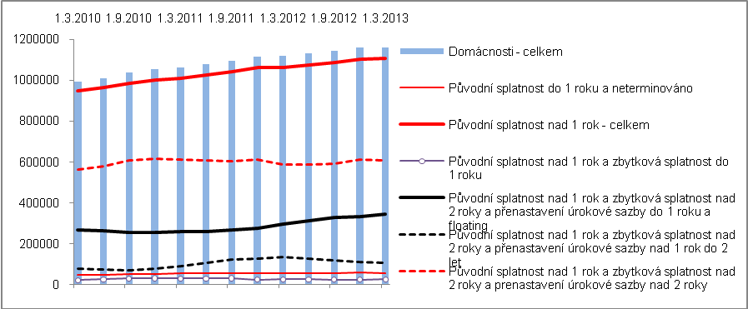
Pramen: ČNB

Literatura:

- Databáze ročních a čtvrtletních národních účtů. Český statistický úřad.

- Databáze ARAD. Česká národní banka.

- De Serre A., Pelgrin F. (2003), „The decline in private saving rates in the 1990s in OECD countries: How much can be explained by non-wealth determinants?” OECD Economic Studies No. 36, 2003/1, pp.119-124.

- Di Meglio, E (2013):Living standards falling in most Memeber States. Eurostat. Statostocs om Focus, 8/2013, pp. 1-7. http://epp.eurostat.ec.europa.eu/cache/ITY_OFFPUB/KS-SF-13-008/EN/KS-SF-13-008-EN.PDF

- Dubská, D. (2005), „České domácnosti výrazně mění strukturu svých úspor“, Český statistický úřad, únor 2005. http://www.czso.cz/csu/csu.nsf/informace/ckta240205.doc

- Dubská, D. (2005), “Net balance of the Czech households´ property income decreases”, Czech Statistical Office, Analyses and Commentaries, May 2005. http://www.czso.cz/eng/csu.nsf/informace/akta052405.doc

- Dubská, D. (2005), „České domácnosti objevují podílové fondy a penzijní připojištění“, Český statistický úřad, září 2005. http://www.czso.cz/csu/csu.nsf/informace/ckta130905.doc

- Dubská, D. (2005), „Úvěry na bydlení se blíží čtvrt bilionu korun“, Český statistický úřad, září 2005. http://www.czso.cz/csu/csu.nsf/informace/ckta041005.doc

- Dubská, D. (2005) Změny v sektoru domácností ČR: úspory a zadluženost v letech 1995-2005. Český statistický úřad, listopad 2005, str. 1-33. http://www.czso.cz/csu/2005edicniplan.nsf/t/B40047CD48/$File/1533056.pdf

- Dubská, D. (2008): Úspory a zadluženost: ocitly se české domácnosti v dluhové pasti? Český statistický úřad, červenec 2008, str. 1-27. http://www.czso.cz/csu/2008edicniplan.nsf/publ/1151-08-

- Dubská, D. (2010): České domácnosti dluží bilion. Český statistický úřad, březen 2010. http://www.czso.cz/csu/csu.nsf/informace/ckta120310.doc

- Dubská, D. (2012): Tržby: změna spotřebitelských zvyklostí jiná než v Evropě. Český statistický úřad, říjen 2012. http://www.czso.cz/csu/csu.nsf/informace/ckom10081212.doc

- 5. Hall, R.E. (1978): “Stochastic Implications of the Life Cycle-Permanent Income Hypothesis: Theory and Evidence”, Journal of Political Economy, pp.971-987

- Harvey, R. (2004), “Comparison of household saving ratios: Euroarea/United States/Japan”. OECD Statistics Brief, June 2004, pp. 1-8.

- Holý, D (2013): Struktura mezd zaměstnanců v roce 2012 (přděžníé výsledky). Český statistický úřad, březen 2013. http://www.czso.cz/csu/csu.nsf/informace/cpmz031113analyza_113.doc

- Metodické odkazy ročních národních účtů. Český statistický úřad. http://apl.czso.cz/pll/rocenka/b1.metodika

- Mládek, T. (2012): Několik pohledů na kvalitu života v mezinárodním srovnání. Český statistický úřad, únor 2012. http://www.czso.cz/csu/csu.nsf/informace/c020712analyza12.doc

- Petráňová, M. (2013): Čtvrt milionu neaktivních důchodů chtělo pracovat. Český statistický úřad, květen 2013. http://www.czso.cz/csu/csu.nsf/informace/czam050613analyza13.doc

- Schlosser, Š. (2005): “Důchodová a finanční situace jednotlivých sektorů ekonomiky ČR (1995-2003)”,Český statistický úřad, červenec 2005. http://www.czso.cz/csu/2004edicniplan.nsf/publ/1519-04-%281995_az_2003%29

- Zprávy o finanční stabilitě, 2004 až 2010, Česká národní banka. http://www.cnb.cz/cs/financni_stabilita/

Podle ESA 2010 má dojít ke změně v sektorovém zařazení. Institucionální sektor nefinančních podniků (S.11) – je z definice tvořen institucionálními jednotkami, které jsou samostatnými právnickými osobami a tržními výrobci a jejichž hlavní činností je výroba výrobků a nefinančních služeb – by měl být v budoucnu rozšířen i o nefinanční kvazikorporace. To jsou subjekty, které vedou úplný soubor účtů a nemají žádný právní status. Vykazují hospodářské a finanční chování odlišné od chování svých vlastníků a podobné chování korporací. Předpokládá se, že mají samostatnost v rozhodování, a považují se za odlišné institucionální jednotky. V současné době je v sektoru S. 14 Domácnosti přibližně 900 tis. aktivně podnikajících osob samostatně výdělečně činných (OSVČ). Vytvořením kvazispolečností se do sektoru S. 11 Nefinančních podniky zařadí OSVČ, které vedou účetnictví a daňovou evidenci.
Změny čistého jmění domácností, tj. jejich bohatství, jsou zde zachycovány jako změny vlivem úspor a kapitálových transferů. Změny vlivem ostatních změn objemu aktiv a vlivem nominálních zisků resp. ztrát z držby nejsou v tomto pohledu rozebírány.
Bylo tomu tak v důsledku zvýšení čistého jmění vlivem nominálních zisků z držby, což je jeden z faktorů zvyšujících čisté jmění, mimo jeho pohybů vlivem úspor a kapitálových transferů a také vlivem přecenění.
U salda z přerozdělení není z důvodu zachycování peněžních toků pouze za sektor domácností (jako hlavního předmětu analýzy) počítáno s objemem sociálních příspěvků, které platí do systému zaměstnavatelé. Z účtu druhotného rozdělení důchodů na straně užití tak není zahrnuta položka Skutečné sociální příspěvky zaměstnavatelů (povinné i dobrovolné) a také položka Imputované sociální příspěvky.
Čisté příjmy z přerozdělení představují rozdíl mezi placenými daněmi a sociálním pojistným ze strany domácností do systému přerozdělení na straně jedné, na straně druhé pak přijímanými transfery peněz především v podobě sociálních dávek (v největší míře vyplácených důchodových dávek).
Důchody z vlastnictví v sektoru domácností podle ESA 95 tvoří na straně zdrojů i užití úroky, rozdělované důchody společností (dividendy, čerpání z důchodů kvazispolečností), dále reinvestované zisky zahraničních společností (tato položka však v případě ČR dosud v objemech peněz nefiguruje), důchod z vlastnictví přisuzovaný pojištěncům a pachtovné.
Tyto legislativní změny (prezentované mediálně podle tehdejšího předsedy vlády jako „Topolánkův batoh“ a ministra financí jako „Janotův stabilizační balíček“) představovaly v sociální oblasti tyto kroky: zrušení automatické valorizace všech sociálních systémů mimo důchodového, zrušení růstu minimální mzdy, zrušení valorizace redukčních hranic pro výpočet dávek nemocenského pojištění. Nárok na přídavek na dítě byl před reformou do čtyřnásobku životního minima, po reformě jen do výše 2,4nárobku. Rodičovský příspěvek činil před reformou měsíčně 7852 korun na čtyři roky, po reformě 7600 korun do 21 měsíce věku dítěte, poté 3800 korun. Porodné bylo sníženo ze 17 760 korun na 13 000 korun. Zrušeno bylo až na výjimečné případy i tzv. pohřebné (před reformou 5 000 korun). Výrazných změn doznalo nemocenské pojištění. Před reformou činila výplata nemocenské v prvních třech dnech 25 % tzv. ročního vyměřovacího základu, po reformě nebyla a není v tyto dny vůbec nemocným vyplácena. V dalších dnech nemoci byla krácena procenta zmíněného základu (před reformou 69 %, po reformě 60 %), stejně tomu bylo v případě ošetřovného. Změny se dotkly i sociálního pojistného. Před reformou se platilo z celé výše příjmu pojištěné osoby v daném roce, po reformě jen do výše 48násobku průměrné mzdy v daném roce. Snížil se odvod pojištění pro zaměstnavatele o 2 procentní body a pro zaměstnance o 0,5 bodu. Sleva na pojistném pro zaměstnavatele ve výši 3,3% rozdílu mezi 1,15 násobkem průměrné mzdy. Zatímco v roce 2006 bylo vybráno 99,9 % předepsaného pojistného, v roce 2009 pouze 95,9 % proti předpisu pojištění, což značí také pokles platební morálky pojištěnců. U důchodového pojištění došlo ke změnám ve věku odchodu do důchodu a také v potřebné době pojištění. Před reformou byl důchodový věk 63 let u mužů a bezdětných žen, potřebná doba pojištění pro nárok 25 let. Po reformě se důchodový věk postupně zvyšuje u mužů a žen, které vychovaly jedno dítě na 65 let, na 64 let pro ženy které vychovaly dvě děti a na 63 let pro ženy, které vychovaly tři děti, na 62 let které vychovaly čtyři děti a více. Potřebná doba pojištění pro nárok se postupně prodlužuje na 35 let. Pro rok 2010 nebyly žádné důchody valorizovány. U předčasných důchodů se zvýšila sankce ve formě snížení procentní výměry důchodu. Odstranila se ochrana invalidů, pobírajících plný invalidní důchod, starších 55 let, před jeho „oduznáním“. Reformovány byly také invalidní důchody v neprospěch těchto (i potenciálních) invalidních důchodců. Invalida 1. stupně tak byl ponovu fakticky hodnocen jako zdravotně postižený s nárokem na dávku ze zákona o sociálních službách, invalida 2. stupně se dostal na úroveň bývalé částečné invalidity. Následně byla taky upravena posudková hlediska. Údaje jsou čerpány z důvodových zpráv výše zmíněných legislativních změn. „
Z grafu 32 je části patrná platnost tzv. Ricardovského ekvivalentu, který podle teoretika klasické ekonomie Davida Ricarda dokazuje komplementární charakter vývoje úspor. Velmi zjednodušeně řečeno: v obdobích, kdy úspory veřejného sektoru rostou, klesají úspory sektoru soukromého a naopak. I v ČR lze ve velmi zjednodušeném pojetí (vztaženo jen k sektoru domácností) vysledovat platnost tohoto Ricardovského ekvivalentu s výjimkou let konjunktury 2005-2007. Tehdy však působilo i na důchodové vztahy v české ekonomice mnoho netypických vlivů, které mohly tyto proporce modifikovat.
Zelený, M. „Moderní chudoba se neprojevuje v okamžité výši běžné spotřeby, ale právě až ve chvíli neodložitelné splatnosti dluhů.“ http://blog.aktualne.centrum.cz/blogy/milan-zeleny.php?itemid=19823

